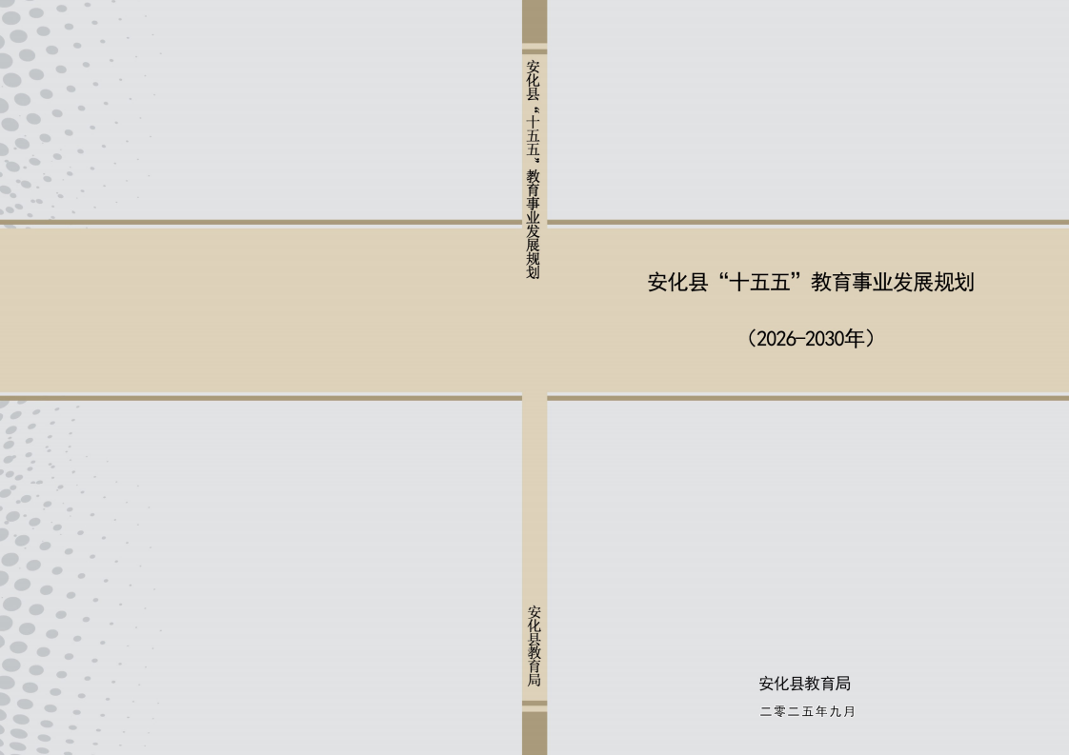

安化县 "十五五"教育事业发展规划
(20262030年)

安化县教育局

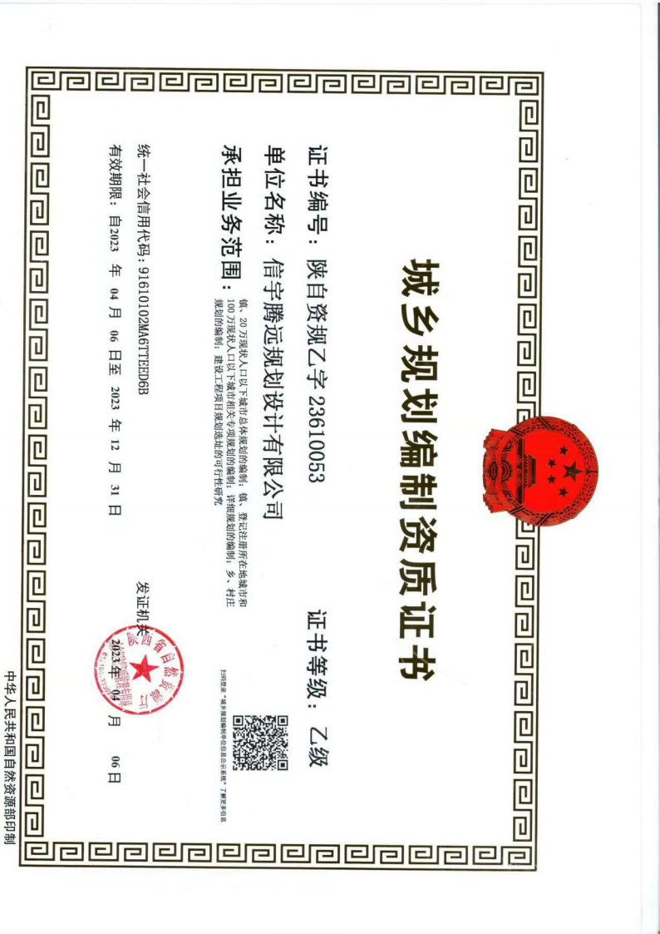

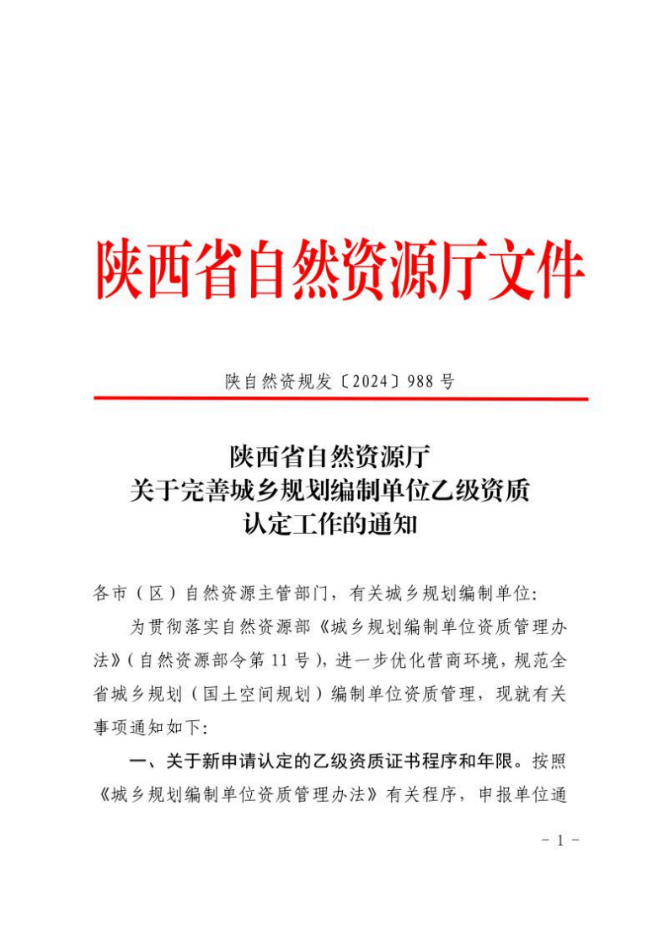

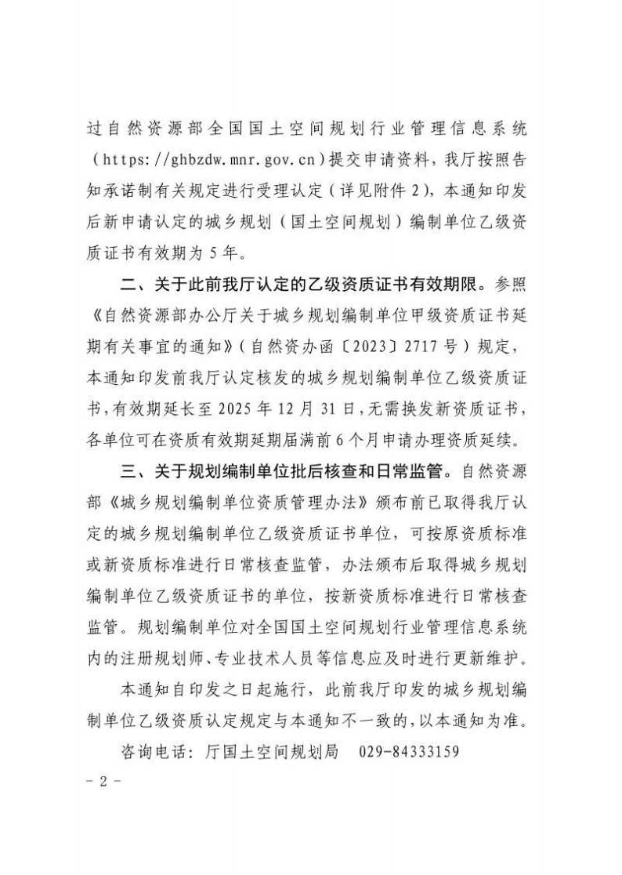

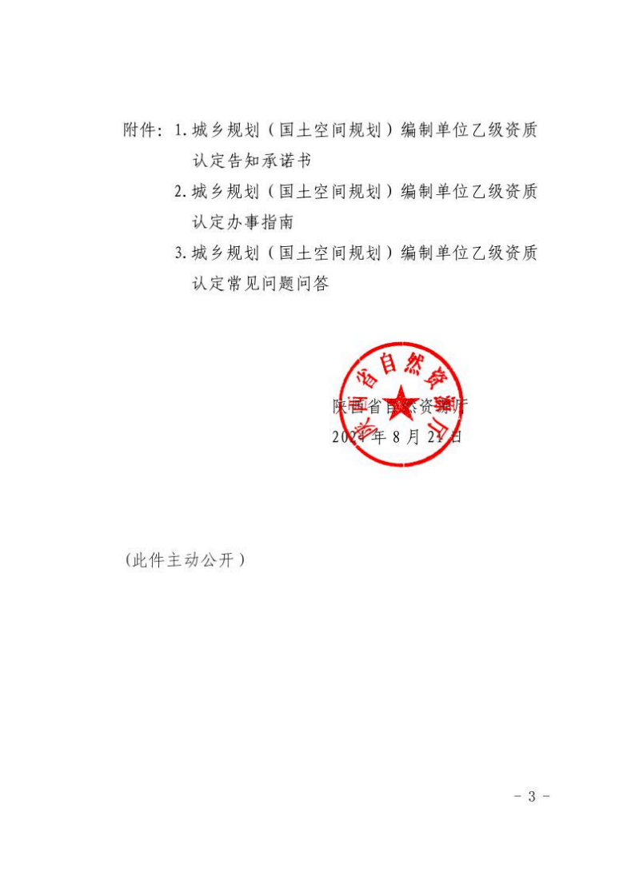

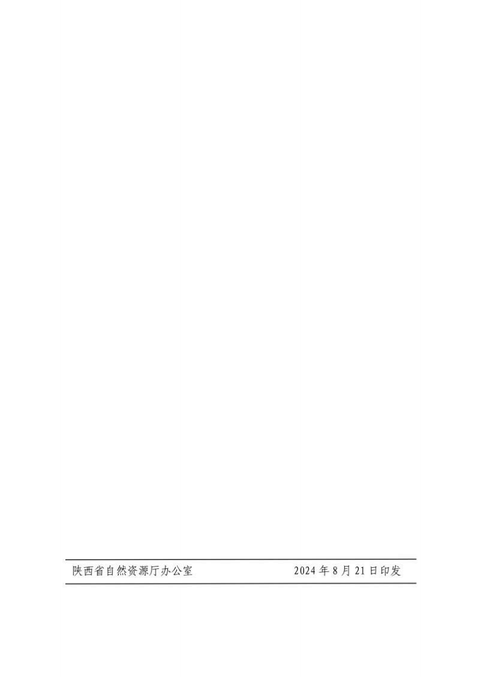

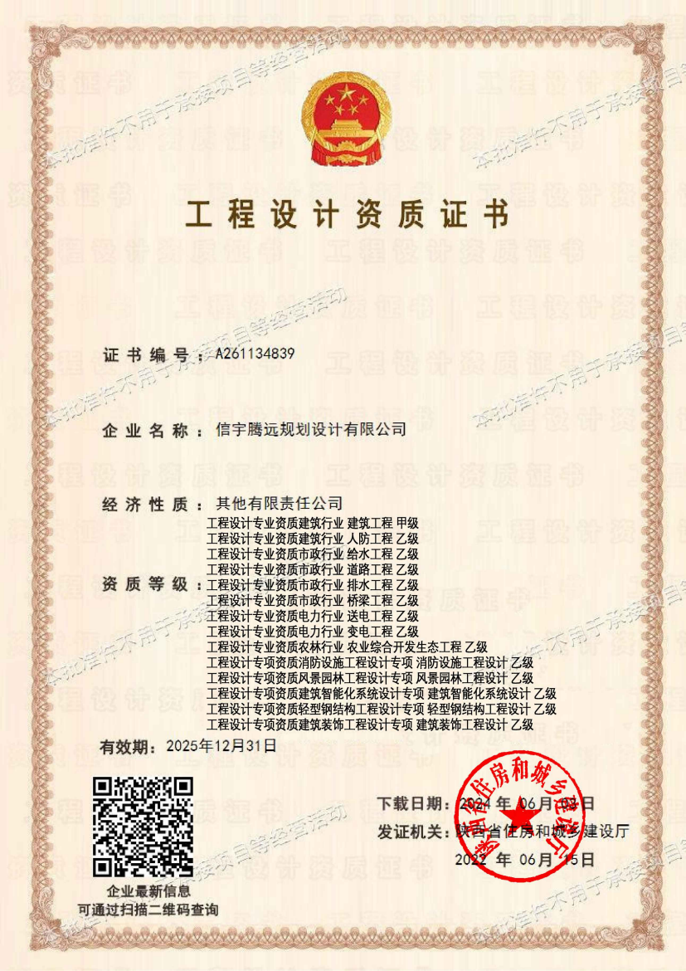

目 录
第一章 前 言 1

第一节 规划编制背景 1

第二节 规划指导思想 2

第三节 规划依据 3

第四节 规划范围与期限 3

第二章 发展基础与环境分析 4

第一节 “十四五”取得的突出成绩 4

第二节 “十五五”面临的机遇与挑战 7

第三章 总体要求与发展目标 9

第一节 总体要求 9

第二节 基本原则 10

第三节 主要目标 12

第四章 主要工作任务 14

第一节 全面落实立德树人根本任务 14

第二节 促进学生全面发展 15

第三节 发展优质公平均衡的基础教育 18

第四节 构建现代职业教育体系 21

第五节 加强教师队伍建设 24

第六节 推进智慧教育建设 27

第七节 加强教育治理建设 29

第五章 重点教育基础建设工程 32

第六章 保障措施 32

第一节 加强组织领导 32

第二节 加强教育经费保障 32

第三节 健全工作落实机制 33

第四节 加强监督评价 33

第七章 附则 34

第一节 规划效力 34

第二节 解释权限 34

附 表 35

表 1：安化县“十五五”教育事业发展规划建设项目一览表 . 35

表 2：安化县 2025 年学生就读及 2026 年-2030 年预测表 38

表 3：安化县中小学校办学规划表（2025-2030 年）（各乡镇上

报的情况） 39

表 4：安化县幼儿园办学规划表（2025-2030 年）（各乡镇上报

的情况） 49

附 图 57

第一章 前 言

第一节 规划编制背景
“十五五”时期是我国全面建设教育强国的关键阶段，也是安化县教育高质量发展的重要机遇期。国家推动基础教育扩优提质，要求健全与人口变化相适应的教育资源统筹机制，并实施教师教育能力提升工程，夯实高质量发展人才基础。同时，湖南省将教育强省建设作为核心战略，要求构建优质均衡的基本公共教育服务体系，推动义务教育城乡一体化，深化县域普通高中振兴计划，强调推动教育科技人才一体化发展，实施教育数字化转型等“十大工程”，支持农村地区教育数字化应用，
并鼓励依托红色文化与本土资源开发特色课程，实践“五育并举”。国家、省及省教育厅发展战略与政策为安化县“十五五”教育事业发展规划指明了方向。
安化县教育事业整体呈现“巩固提升、蓬勃发展”态势，发展基础较扎实，但是依然存在：教育资源需要随着人口结构进行调整优化、教育基础设施需要改造提质、城区优质初高中学位需要补充、教师数字素养与教育设施智慧化应用需要提升等一系列问题。安化教育需把握国家与省级政策红利叠加、数字化赋能潜力、县中振兴以及本土特色育人重大机遇， 以统筹资源、优化结构、强化特色为主线， 推动从“学有所教”向“学有优教”迈进，为湖南省“三高四新”与安化县教育强县建设提供支撑。
为了全面落实国家与省级战略要求，将《中国教育现代化2035》《教育强国建设规划纲要(2024-2035 年)》和湖南省“十

大工程”等政策精神转化为安化县域实践方案，确保顶层设计在基层有效落地，破解安化县教育发展瓶颈，实现教育公平，构建高质量教育体系，谋划“十五五”时期教育重点项目，突显“红色教育+黑茶文化+体育文化”特色，切实增强人民群众的教育获得感和满意度，特编制本规划。

第二节 规划指导思想
坚持以习近平新时代中国特色社会主义思想为指导，全面贯彻党的教育方针，认真落实习近平总书记关于教育的重要论述精神，遵循教育强国与教育现代化战略部署，深入对接“三高四新”战略定位和使命任务， 以推动教育高质量发展为主题，以办好人民满意的教育为宗旨。
规划编制坚持党的领导、立德树人、优质均衡与改革创新思路，突出安化特色发展路径。依托本土黑茶文化、红色文化、体育文化资源优势，推进“五育并举”的特色育人模式；通过“县中振兴”“中高职衔接”等工程，构建与安化经济社会发展相适应的人才培养体系；充分利用国家中小学智慧教育平台，
以教育数字化与提升教师数字素养战略行动为契机，扩大优质教育资源覆盖面。
规划强调问题导向与目标导向相统一，着力破解安化教育发展重点问题，通过优化资源配置、深化综合改革、强化内涵建设，加快建设高质量教育体系，为安化县经济社会发展提供坚实的人才支撑和智力保障。本指导思想将贯穿规划编制的全过程，是引领安化县“十五五”教育事业发展的根本遵循和行动指南。

第三节 规划依据
（1） 中共中央、国务院《教育强国建设规划纲要（2024- 2035 年）》；
（2）中共中央、国务院印发的《中国教育现代化 2035》；
（3）《教育部办公厅关于开展基础教育“规范管理年”行动的通知》 (教基厅函〔2024〕17 号)；
（4）《教育部等九部门关于印发，<“十四五”学前教育发展提升行动计划>和<“十四五”县域普通高中发展提升行动计划>的通知》（教基〔2021〕8 号）；
（5）《中共湖南省委 湖南省人民政府关于加快建设教育强省的决定》（湘发〔2024〕3 号）；
（6）《湖南省促进学生心理健康条例》 (湖南省第十四届人民代表大会常务委员会公告第 53 号)；
（7）《关于开展基础教育“规范管理提升年”行动的通知》；
（8）《安化县中小学布局专项规划》；
（9）《安化县国民经济和社会发展第十五个五年规划纲要》；
（10）安化县领导讲话精神文件、安化县教育局相关年度总结报告等。

第四节 规划范围与期限
本次规划的范围包括安化县县域，下辖东坪镇、清塘铺镇、梅城镇、仙溪镇、大福镇、长塘镇、羊角塘镇、冷市镇 、小淹镇、江南镇、柘溪镇、马路镇、奎溪镇、烟溪镇、渠江镇、平口镇、乐安镇、滔溪镇、龙塘镇、高明乡、田庄乡 、南金乡、古楼乡等全部区域。

规划期限为：2026-2030年。

第二章 发展基础与环境分析

第一节 “十四五”取得的突出成绩
育人实效逐步提升。五育并举持续深入。注重德育，深入实施“六个一”行动，梅城镇东华完小获评全国“ 中小学国防教育示范学校”；推进“书香校园”建设， 建成省级书香校园1所，市级13所，东坪镇中学被评为国家级“示范校园文学社团”；聚焦心理健康教育，安化一中等13所学校建成标准心理咨询室，安化二中被评为省心理健康教育特色学校；落实体艺教育， 2名学子被评为国家一级运动员， 一篇体育教育论文获国家三等奖， 7个绘画作品获省级一等奖，在省“三独”比赛中获一等奖11个、二等级10个， 东坪镇萸江学校合唱团获全国金奖；推进劳动教育， 建成省级劳动教育实践基地4个、省级劳动教育实验校3所；培养学生创新思维，抓好智育，在省数理化生奥赛中，获二等奖以上50多人，在计算机、科技创新、机器人等赛事中， 获国家二等奖1个，省一等奖3个、二等奖27个。教学成绩不断提升。中考成绩稳中有进，2024年优秀率较2023年提高1.5个百分点、2025年较2024年提高5个百分点；学考合格率保持全市第一； 普通高考600分以上人数2023年77人、 2024年110人 、2025年117人，“十四五”期间9名学子荣录“清华北大” ；对口升学本科录取率保持全市第一。
各类教育协调发展。 全县各级各类教育呈现协调共进的

良好局面。一是加强学前教育普惠普及。建立政府主导、社会参与、公办民办并举的办园体制；所有乡镇中心学校建好至少1所公办园；毛入园率93.3%，普惠率91.66%，公办园在园幼儿占比63.78%。开展课程改革卓有成效，充分体现了以游戏为基本活动的办园方向，三个案例评为省级优秀案例；二是义务教育优质均衡发展。严格实行免试就近入学，小学 、初中入学率均近100%，巩固率100%，义务教育阶段无一人失学辍学；义务教育学校调整为160所，保障进城务工人员子女平等受教育权。三是普通高中特色发展。2023、2024年县普通高中质量综合排名连续两年居全市首位。发挥安化一中、二中省级示范高中龙头作用，实施二中帮扶薄弱高中四中计划，办学水平整体提升；安化一中、二中“徐特立体艺馆”建成投用；高中阶段毛入学率92.8%。四是职业教育卓越发展。县职业中专获评湖南省“楚怡双优校（A档）”,
获职业标准优秀建设单位；建成安化黑茶县域产教联合体；举办各类社会培训500余期，培训学员6万余人次。五是民办教育规范发展。依法设立营利性江英高中和非营利性五雅高中，新增普高学位3000个；开展规范办学行为治理，收回江英学校周转编制77名，其义务教育阶段学生占比降至3.3%，达到低于5%要求；江英学校获全国教育系统关心下一代工作先进集体等荣誉， 民办蓝天幼儿园党支部获湖南省“先进基层党组织”。六是特殊教育全覆盖。通过随班就读、特教学校就读和送教上门等方式，保障有学习能力残疾少年儿童受教育率达100%。七是社会实践与研学教育有效补充。近三年

来两万余师生参加“我的韶山行”红色研学活动，让行走的思政课走进伟人故里。
队伍建设有序推进。教师队伍结构持续优化，素质不断提升。一是大力补充师资力量。通过直聘、公开招聘、特岗教师转正、公费师范生等渠道补充教师1765名，有效保障了教育教学需求。二是深入推进教师交流机制，共交流校长31人次，交流教师1073人次，促进了城乡间、校际间师资均衡配置。三是提升教师素养。职业教育领域积极推进“双师型 ”教师评定工作，着力打造兼具理论与实践能力的专业教师队伍。南金乡中学教师指导的计算机作品获国家二等奖，县职业中专学校教师分别在文秘类与农村专业类赛项中荣获“典型案例奖”（国家级一等奖），体现了教师专业素养的提升。
发展环境不断优化。全县教育设施条件整体提升，发展环境持续优化。一是基础设施显著改善。完成 52 所义务教育学校教学楼、宿舍楼、食堂、运动场等项目建设；教师待遇和保障得到加强，新建教师周转房，改善了农村教师的居住条件。提质改造 27 个项目，拆除重建教育危房 17 栋，新建校舍 25 栋；改造升级校园网络学校 170 所，更新多媒体教学设备 515 套，引进“爱心厨房”项目 40 个。二是重大项目顺利推进。县教育局负责的 9 个重大项目中，幼教建设工程、义务教育建设工程、乡镇教师周转房建设、普高提质扩容、职业中专整体搬迁、校舍维修等 6 个项目已完成；平

口镇中学和大福镇完全小学建设项目投入使用。启动县职业中专二期建校工程，即体育馆建设和黑茶文化体验中心建设，于 2023 年秋季学期竣工并投入使用。三是安全保障能力提升。拆除重建教育危房 17 栋，4 个 100%不断提高，及时消除了安全隐患。 四是“双减”工作成效显著。 全县关停无证培训机构 76 家，学科类培训机构从 43 家压减至 3 家；县青少年活动中心免费开展公益培训，培训学员 3600 余人；学校不断优化作业设计、丰富课后服务内容、提升课后服务质量，学生作业负担与家长经济负担有效减轻。

第二节 “十五五”面临的机遇与挑战
随着安化县经济社会发展、新型城镇化以及人口结构变化，“十五五”时期安化县教育事业发展迎来新的发展机遇 , 同时也面临重大挑战。
“十五五”面临新的发展机遇。 “十五五”期间，安化教育发展迎来多重机遇。一是政策支持持续强化。安化四中通过申报中央预算内项目，将有力地补齐硬件短板；惠民政策覆盖面扩大，且被列为省级助学贷款办理点下沉试点，取得良好示范效应。国家“县中振兴行动计划”等政策实施，将为解决安化县城区高中学位不足问题提供新机遇。二是安化黑茶产业与文旅融合发展为教育提供了特色育人新机遇。依托黑茶文化资源，可开发构建“茶文化+”特色课程体系推动劳动教育与职业教育创新发展。同时， 借助茶旅深度融

合项目，可建设集实践教学、职业体验于一体的研学基地，为学生提供沉浸式学习场景，促进产教融合。将通过“五育并举”的实践路径，借助产业与教育互动，为培养本土特色产业人才、服务区域经济发展开辟新通道。三是数字化与人工智能发展。智慧教育、数字化推进与人工智能加速发展，必将为安化山区教育提质注入新活力。
同时， “十五五”时期安化教育也面临重大挑战：
一是优质教育资源供需矛盾依然突出。 城镇化进程加速导致城区优质学位持续紧张，尽管通过增设校区等措施（如吴合学校初中部新增440个学位）进行缓解，但城乡教育资源分布不均衡的现状仍未改变，尤其是城区优质高中学位缺口预警压力仍然存在。 同时， 由于人口出生率下降，“十五五”期间小学入学人数将急剧减少，尤其是乡村小学教育设施与师资供给过剩，亟需进行调整优化与资产盘活利用。
二是基础设施提质改造任务重，资金筹措压力大。由于现有基础以及县财力不强等原因，教育投入难以满足学校标准化建设需要。偏远农村学校基础条件落后，教学设施不齐 , 与《湖南省县域义务教育优质均衡发展评估细则》要求差距较大。普高学校特别是一般普高现有办学条件简陋，功能室设施设备严重不够等，制约了高中教育发展。教师住宿条件差，全县尚有10个乡镇和4所高中学校无公租房、教师周转房。还有部分学校存在教育设施老化、消防安全隐患，体育设施配套不足、教育技术装备落后、高耗能等问题，亟待进行标准化改造建设与数字智慧教育设施升级，工程建设任

务繁重。各类校园建设均需要大量资金投入，而资金来源主要依靠上级政府财政支持与地方财政配套，资金筹措困难。
三是小学师资队伍分流安置紧迫，校园安全治理有待加强。随着新型城镇化推进及人口出生率下降，乡村小学生源不足，导致小学教师师资过剩。尽管安化县已经开展乡村学校的“撤并改”工作，但是对教师的分流安置、做好学生家长的宣传安抚工作仍面临重大挑战。同时， 校园安全存量隐患较多，部分学校存在消防安全问题，人防力量仍有差距。校园安全尤其是加强留守儿童的学生心理教育、防溺水安全教育、校车安全管理、食堂食品安全管理、消防应急处置，仍是需要面对的重要问题。根据《湖南省教育厅、公安厅、财政厅〈关于进一步加强中小学幼儿园安防“三项”建设的通知〉》 （湘教通〔2019〕288号）要求，全县应配备专职保安568人， 目前仅配258人。部分学校视频监控系统设备老化、存在监控盲区、图像保存时间不足90天等问题突出，技防设施亟待提质。

第三章 总体要求与发展目标

第一节 总体要求
“十五五”期间，安化县教育发展将立足县域实际，紧扣国家教育现代化与教育强省战略导向，以推动高质量发展为主题，以促进优质均衡为主线，将安化教育打造成为服务县域经济社会发展、助力乡村振兴的坚实基础和关键支撑。总体要求是构建起与安化发展相适应、满足人民群众多样化

教育需求的现代教育体系，实现从“有学上”到“上好学”的历史性转变， 显著提升教育对安化人才培养、产业发展和社会进步的贡献度，打造成湖南省教育强县、职业教育示范县、体育教育示范县。
具体聚焦于三个核心：一是建设优质均衡的县域基本公共教育服务体系。针对安化人口出生率下降与城镇化问题，优化小学教育资源配置，着力补齐城区高中教育短板，优化城乡学校布局，保障教育公平。二是实现安化教育高质飞跃 。加强教育基础设施改造提质，营造良好的学习环境。加强数字与人工智能教育建设，提升教师的数字素养，全面提升育人质量，培养学生综合素养。深化与长沙民政职业技术学院合作，实现安化学子在家门口上大学。三是强化教育服务发展能力。推动教育与本地黑茶产业、文化体育与旅游深度融合，增强教育赋能，为安化县域经济高质量提供坚实的人才和智力保障。

第二节 基本原则
安化县教育事业“十五五”发展规划坚持以下五项基本原则：
坚持党的领导，坚持立德树人，强化根本任务。 始终坚持和加强党对教育工作的领导，坚持社会主义办学方向，增强“四个意识”、坚定“四个自信”、做到“两个维护”。全面贯彻党的教育方针，推动思想政治工作贯穿教育教学全过程，将立德树人作为检验一切工作的根本标准。大力弘扬

社会主义核心价值观，传承梅山文化、黑茶文化与体育文化等传统文化，培养学生社会责任感，强化为党育人、为国育才教育使命。
坚持优质均衡，促进教育公平。 以推动县域基础教育优质均衡发展为重要目标，着力缩小城乡、校际差距。优化教育资源配置，公共资源持续向薄弱地区、薄弱学校倾斜。稳妥推进城乡学校布局调整与标准化建设，优化农村小学布局 , 缓解城区优质高中学位的供给压力。健全覆盖全学段的精准资助体系，保障特殊群体平等接受教育的权利，构建全民公平教育格局。
坚持质量为要，提升发展内涵。 牢固树立以提高质量为核心的教育发展观。深化课堂教学改革，强化教学常规管理 , 全面提升学生综合素养。推动学前教育普惠优质、义务教育巩固提高、高中教育特色多样、职业教育融合创新。加强师资队伍建设，突出师德师风，完善“县管校聘”，利用好“国培”“省培”促进教师专业成长， 以高水平教师支撑高质量教育；健全学校、家庭、社会协同育人机制。
坚持服务发展，增强贡献能力。 主动服务湖南省“三高四新”战略实施，紧密结合安化县经济社会发展战略需求，增强教育服务贡献能力。推动职业教育专业设置与黑茶、体育、旅游等本地特色产业对接，深化产教融合、校企合作。提升劳动者技能素质，服务乡村振兴和产业转型升级。
坚持改革驱动，创新治理体系。 秉持改革创新精神，破解发展瓶颈。加强学校学生人数预测以及学校学位调整（具

体详见附表2与附表3）。运用数字化手段赋能教育管理与教学变革，提升治理效能；强化校园安全风险防控；建设科学民主高效的现代教育治理体系，形成政府统筹、学校自主、社会参与的现代教育治理新格局。

第三节 主要目标
立足国家教育现代化战略与安化县情， “十五五”期间 , 安化教育将围绕构建高质量教育体系，打造成湖南省教育强县、职业教育示范县、体育教育示范县的总方向，设定以下发展目标：
建成优质均衡、覆盖城乡的基本公共教育服务体系。 到2030年，实现全县适龄儿童入园率、普惠性幼儿园覆盖率、小学初中义务教育适龄人口入学率、义务教育阶段随迁子女入学率与留守儿童入学率均达到100%。着力推进义务教育迈向优质均衡，切实缩小城乡、校际差距。优化城乡学校布局 , 加强薄弱环节投入，加强老旧校区与配套设施改造升级。推动高中阶段教育多样化特色发展，促进普通高中与中等职业教育协调并进。保障特殊群体平等受教育权利，构建惠及全民的公平教育环境。
完善德智体美劳全面培养的素质教育体系。 坚持立德树人，将社会主义核心价值观融入教育全过程，推广全员文体活动、美育浸润行动等，坚持全员、全过程、全方位育人，深入实施素质教育。传承梅山文化、黑茶文化、羽毛球体育运动等本土优秀文化。深化教育教学改革，提升学生综合素

养与个性特长，促进学生身心健康、全面发展。加强羽毛球体育教育与训练，有机融入全民健身，培养体育健将。推动教育数字化转型升级，深化智慧校园建设，变革教学方式，提升学生的数字素养。
形成县域教育特色、产教深度融合的人才培养体系。 紧密对接安化黑茶、旅游等特色产业与战略需求，加强与长沙民政职业技术学院合作与“双优” 申报，优化职业教育专业结构，深化产教融合、校企合作，培养高素质技术技能人才 。强化教育质量，为学生终身发展奠基，不断增强教育服务乡村振兴和县域经济社会发展能力。
专栏 3-1：“十五五”安化教育事业发展主要指标
一级指标 | 二级指标 | 2025年 | 2030年
教育事业发展水平 | 普惠幼儿园普及率 | 91.4% | 93%
教育事业发展水平 | 义务教育适龄人口入学率 | 100% | 100%
教育事业发展水平 | 高中阶段毛入学率 | 92.8% | 95%
教育公平程度 | 适龄残疾儿童少年义务教育入学率 | 100% | 100%
教育公平程度 | 义务教育阶段随迁子女入学率 | 100% | 100%
教育公平程度 | 留守儿童入学率 | 100% | 100%
教育教学质量 | 小学生综合素质评价合格率 |  | 100%
教育教学质量 | 初中学业水平考试合格率 |  | 98%
教育教学质量 | 高中学业水平考试合格率 |  | 90%
教育教学质量 | 体育中考合格率 |  | 98%
教师队伍建设 | 义务教育县级以上骨干教师占比 |  | 15%
教师队伍建设 | 中职学校“双师型”教师占专业课教师的比例 |  | 85%

专栏 3-1：“十五五”安化教育事业发展主要指标
一级指标 | 二级指标 | 2025年 | 2030年
智慧教育建设 | 智慧校园覆盖率 |  | 100%
智慧教育建设 | 学校人工智能课程开设率 |  | 99%
安化教育特色 | 安化羽毛球体育课普及率 |  | 100%
教育满意程度 | 师生和家长对学校的满意度 | 99% | 99.9%

第四章 主要工作任务

第一节 全面落实立德树人根本任务

建立一体化思政工作格局。建立由县委统一领导，党政齐抓共管，形成教育、宣传、文旅、团委、妇联、工委等部门协同配合的思政工作大格局。为党育人，为国育才，将社会主义核心价值观教育、未成年人思想道德建设全方位融入学校教育、管理服务、社会实践和家庭教育各环节。
建立专业化思政工作队伍。通过公开招聘、转岗培训、县域内调剂等方式，配备思政任课教师。完善培养与激励机制，将思政工作队伍培训纳入全县教师培训整体规划，依托县委党校、县教师发展中心建立思政教师研修基地，定期开展专题培训。健全思政课教师评价表彰机制，在评优评先、职称评定等方面予以适当倾斜， 增强思政课教师的职业认同感和荣誉感。

深化思政课教学改革创新。继续实施德育“六个一”行动；推动内容与学段一体化衔接，探索建立安化县中小学思政课一体化建设联盟，推动各学段思政课教师在教学内容、
教学目标上相互衔接。鼓励深入挖掘安化本地红色资源、黑茶文化、羽毛球体育文化资源， 加强具有安化特色思政教学案例和教材开发，培育“精品思政课堂”。继续组织参与“我的韶山行”红色研学活动， 大力打造“行走的思政课”，增强思政课的吸引力和实效性。利用信息技术推广网络思政课堂，拓展育人空间。
重点项目 4-1：思政教育创新工程
任务 1：健全思政教育工作机制，县委教育工委每年至少召开 1次思政教育专题研究会议。
任务 2：加强思政教师队伍。支持学校设立思政教育专任教师岗位，组建思政讲师团，实行思政课教师教学成果奖、名师评审单
列。
任务 3：安化县本土特色的思政教学案例和教材开发，培育“精品思政课堂”。

第二节 促进学生全面发展
增强德育实效，筑牢思想根基。 深入贯彻落实新时代爱国主义教育实施纲要和中小学德育工作指南，筑牢意识形态主阵地，培育践行社会主义核心价值观。充分发挥共青团、少先队组织作用，持续加强党史学习教育，传承红色基因，弘扬以梅山文化、黑茶文化为代表的中华优秀传统文化。推

动德育与智育有机融合，构建中小幼一体化的德育体系，铸牢中华民族共同体意识。
提升智育水平，发展核心素养。 规范使用国家统编教材 , 确保教学规范性、科学性。制定地方课程和校本课程实施方案，确保全面有效实施。着力提升教师课程实施能力与教学水平，优化教学方式，积极推广课程研究、实验设计、创新型学习等跨学科综合性教学，切实增强学生核心素养和创新能力。加强学情精准分析，广泛应用情境化教学、差异化教学和个别化指导。完善学习困难学生帮扶制度，为学有余力学生拓展学习空间。持续建好用好实验室，开齐开足实验课程，全面培养学生的动手能力和实操能力，大力推进数字 、人工智能与教育教学深度融合，融入科技前沿知识，提升学生科学探究与实践创新能力。
强化体育美育，促进体格健康。 严格落实学校体育美育课程刚性要求，丰富课程内容。全面推行“羽毛球体育”+ “茶艺展示”乡土文化教学模式。积极推广校园足球、篮球 、羽毛球及中华传统体育项目，培育体育、艺术特色学校，形成“一校多品”格局，确保每位学生掌握1-2项体育技能和艺术爱好。探索优秀体育与艺术教师“走教”机制，流动支教。有条件的学校完善体育场馆与风雨操场配套建设；加强与县文旅广体局衔接，充分利用体育馆或公共体育设施，非比赛时段免费开放给学校学生训练使用。全面实行“近视防控+体重控制”计划，完善学生体质健康监测体系，全面提升学生体质健康水平。

强化劳动教育，培养奋斗精神。 系统构建劳动教育课程及评价体系，落实课时和学时要求。坚持以体力劳动为主，探索实施劳动清单制度，让学生在劳动实践中培养劳动精神和实践能力。推动劳动教育与学科教学有机融合，加强校内劳动组织，广泛开展校外劳动实践和劳动周活动。结合安化黑茶产业等特色资源，积极建设区域性劳动教育基地，培育示范性基地；构建具有安化特色的劳动教育模式， 引导学生珍惜劳动成果，养成勤俭节约习惯。继续创建省级劳动教育实验校与劳动教育实践基地；积极建设全国中小学劳动教育实验基地、研学实践基地、中华传统文化传承教育基地。
加强心理健康教育，护航学生成长。健全心理健康教育工作机制，创设促进心理健康的良好环境。重点抓好课程开设、活动开展、师资队伍建设、心理辅导室标准化建设及医校结合等工作，构建“预防、预警、干预”机制。联合安化县卫健委、医院等部门，逐步建立师生心理健康监测系统和个体心理档案，实现心理问题早发现、早干预。探索多元化心理健康教育方式，严格落实未成年人保护法相关规定，健全校园欺凌、性侵害等防范机制，保障学生身心安全。总结推广安化一中等13所学校建成了标准的心理咨询辅导室经验 , 继续申报和创建省、市级心理健康特色学校。
深化协同教育，凝聚育人合力。认真贯彻落实《湖南省家庭教育促进条例》，构建政府、学校、家庭、社会“四位一体”协同育人机制。学校要加强对家长委员会履行职责的指导，保障家长委员会有效参与学校管理和教育工作，确保

家长委员会依法、依规、有序、有效开展工作。老师要加强与家长沟通，根据学生特征因材施教，培养良好的学习习惯 , 抓实抓细中小学生手机、睡眠、读物、作业、体质“五项 ”管理，共同促进学生健康成长。
重点项目 4-2：学生全面发展水平促进工程
任务 1.全面推行“羽毛球体育”+“茶艺展示”乡土文化教学模式。
任务 2.探索优秀体育与艺术教师“走教”机制，流动支教。
任务 3. 完善学校场馆与风雨操场配套建设；加强与县文体局衔接，充分利用体育馆或风雨体育场馆，非比赛时段免费开放给学校学生训练使用。
任务 4. 继续创建省级劳动教育实验校与劳动教育实践基地，积极建设全国中小学劳动教育实验基地、研学实践基地、中华传统文化传承教育基地。
任务 5.加强儿童青少年近视防控，开展体重控制行动。
任务 6.总结推广安化一中等标准心理咨询辅导室经验，继续申报建设省级心理健康特色学校，创建市级心理健康特色学校。

第三节 发展质优公平均衡的基础教育

推进学前教育优质普惠发展。充分考虑安化县人口出生率变化、新型城镇化等因素，做好入园需求测算与科学规划布局（详见附表 4）。在城镇新增人口集中地区、老旧城区，依据规划新建、改扩建公办幼儿园；在农村地区，办好乡镇公办中心幼儿园，通过设分园、联合办园等形式满足需求。
合理利用教育资源，推进片区园维修、中心园提质、城区园

示范工程，打造城南区示范幼儿园。规范发展城区碧桂园、唐玺江山府、紫薇谷等城镇小区配套幼儿园。探索公办园发展新机制，扩大普惠性资源覆盖面。加强保教质量监管，完善幼小衔接。所有乡镇中心学校建好至少 1 所高质量的公办幼儿园，加强管区幼儿园的提质改造，相邻的行政村动态建设幼教点。努力推进民办幼儿园转公办。
推动城乡义务教育优质均衡发展。健全与人口变化相适应的基础教育资源统筹调配机制（详见附表 2 与附表 3）。
深入实施基础教育扩优提质工程。建立基础教育各学段学龄人口变化监测预警制度。因地制宜打通使用各学段教育资源，加强跨学段动态调整和余缺调配，扩大学龄人口净流入城镇教育资源供给。全面推进城乡义务教育一体化，实现城乡学校建设标准、公用经费标准、教师编制标准、设施设备标准、管理标准“五统一”。完善优化中小学校布局规划，精准保障学位供给，持续化解“大校额”“大班额”。实施公办初中提质专项行动，优化集团化办学机制。加强乡镇寄宿制学校和小规模学校建设与管理，改善乡村办学条件，探索组建“校联体”促进资源共享。完善控辍保学、随迁子女就学保障机制，健全农村留守儿童关爱体系。
促进普通高中优质多样化发展。统筹县域内高中阶段学校多样化发展， 加快扩大城区优质普通高中教育资源供给。
深入实施县域普通中振兴计划， 全面提高县域高中办学质量。

适应高考综合改革，加强学科教室、创新实验室、实验设备与信息化教学条件建设，完善选课走班运行机制。全面实施学生发展指导制度，加强生涯规划教育。鼓励普通高中与中职学校合作，促进学生技能体验与职普融通。深化育人方式改革，培育在科技、人文、艺体等方面具有鲜明特色的普通高中，整体提升高中办学水平与吸引力。探索将安化一中、安化二中建设成为省内特色普通高中，安化四中、安化十二中等建设成为市内特色普通高中。开展综合高中试点，根据学校地域、师资与基础能力优势，计划每年招生 300 人。
推进特殊教育优质融合发展。保障适龄残疾儿童受教育权利，实施特殊教育发展提升计划，将特殊教育学校建设纳入全县教育总体规划，力争实现特殊教育资源中心全覆盖，并在安置 5 名以上残疾儿童的普通学校规范建设资源教室、配备专业教师。建立残疾儿童信息共享与入学安置机制，优先保障随班就读学位。落实“一人一案”，努力提供适合的教育，重点培养生活劳动能力。通过集中办班、分散到校、送教上门等形式大力开展特殊教育机制，保障重度残疾儿童受教育权， 实现具有学习能力的残疾少年儿童受教育率达100%。推动特殊教育向学前和职业教育阶段延伸，促进特殊教育与普通教育深度融合。探索建设 1 所 15 年一贯制特殊教育学校。

重点项目 4-3：基础教育优质公平均衡工程
任务 1.基本实现每个乡镇办好至少 1 所公办幼儿园；合理利用教育资源，推进片区园维修、中心园提质、城区园示范工程。
任务 2.组织《安化县中小学校布局专项规划》调整优化修编，加强专项规划与国土空间规划之间的衔接，确保规划落地。
任务 3.加强县城重点初中与高中学校提质扩容，满足群众对优质学位的需求。重点改扩建普通高中 5 所。
任务 4.探索将安化一中、安化二中建设成为省内特色普通高中，安化四中成为市内特色普通高中。
任务 5.县域内办成一所 15 年一贯制特殊教育学校。

第四节 构建现代职业教育体系

加强校地合作，建立安化职业教育高地。全力配合校地共建项目落地， 申报国家“双优计划”（优质中职学校和优质专业群） 。在县人民政府主导下，与长沙民政职业技术学院合作开展校地共建，在职业培训、 “四赛一测”、产教融合、教育科研、中高职衔接、师资队伍建设等方面争取长沙民政职业技术学院的全面指导与技术支持。
深化产教融合，服务县域产业发展。一是强化政府统筹职能。紧密对接安化黑茶、旅游等特色产业与战略新兴产业发展需求，优化中职学校专业布局，重点建设 1-2 个与县域主导产业相匹配的特色专业群， 创建省级产教融合试点项目。二是深化茶旅服务与现代制造两个专业群建设工作。与县域茶产业深度融合，创建集茶叶生产、加工与销售于一体的校

园茶厂实践基地，全面建成安化黑茶县域产教联合体，每年开展职业培训 12000 人次以上，争取建成市级产教融合示范学校。三是推动组建由中职院校、行业企业参与的职业教育集团或产教融合联盟，实现教育链、人才链与产业链、创新链有机衔接。四是支持职业院校与企业共建共享实训基地，
推动企业向学校提供技术课程共享和实训服务， 促进教育教学改革与产业转型升级相适应。重点建设一批“大师工作室”。五是推进具有安化特色、安化特点的学徒制模式改革，探索现代学徒制与 1+X 证书制度融合的培养模式。
拓展社会服务功能，助力乡村全面振兴。推动职业教育与社区教育、终身学习融合发展，提升职业院校社会服务能力。依托中职学校、培训机构、农业技术推广站等，面向农村地区开展全产业链技术培训与服务，重点为黑茶种植加工、乡村旅游服务、电子商务等领域培养一批懂技术、善经营、
会管理的农村实用人才。支持中职学校面向新型职业农民、退役军人、下岗职工等重点群体开展职业技能培训，为乡村全面振兴提供人才支撑。
完善人才培养体系，打通成长通道。推进中高职衔接培养模式改革，支持中职学校与长沙民政职业技术学院等优质高职院校合作开展“3+2”五年制贯通培养、中高职衔接培养等试点。探索在中等职业学校举办专科层次专业，开展中职与高职联合培养专科层次学生试点。支持中职学校深化以

应用能力为核心的人才培养模式改革，强化实践教学环节，提高学生的职业技能和就业创业能力。鼓励中职学校毕业生通过多种渠道继续深造，拓宽技术技能人才成长通道。优化职普融通人才培养模式。鼓励有条件的普通高中开办应用技术类型专业或课程。
强化内涵建设，提升办学质量。加强“双师型”教师队伍建设，完善教师到企业实践制度，提升教师专业实践能力和教学水平。推进课程改革与教材建设，及时将新技术、新工艺、新规范纳入教学内容和标准。深化教学模式改革，推广项目教学、案例教学、情境教学等方法，提高教学质量。完善职业教育质量评价体系，建立以就业质量、服务贡献等为导向的评价机制。
深化职教改革。 立足安化黑茶、旅游等特色产业，推动职业教育精准对接县域需求。推进“3+2”中高职衔接培养 ；打造小而精的特色专业；重点建设产教融合实体，校企共建实训基地，推行“订单式”培养。推动“双师型”建设，强化数字技能、创新创业教育，打造服务于本地产业升级与乡村振兴的技术技能人才孵化器，增强职业教育服务县域发展的支撑力。
重点项目 4-4：职业教育提质培优工程
任务 1. 深化茶旅服务与现代制造两个专业群建设工作，创建安化黑茶县域产教联合体，每年开展职业培训 12000 人次以上，争取建成市级产教融合示范学校。

任务 2. 深化产教融合，完成黑茶学校与长沙民政职业技术学院合作，建设产教融合实训基地，对接本地茶业、旅游、电商等产
业。推行“校企双元育人”现代学徒制试点。
任务 3.优化专业设置，重点建设茶叶生产与加工、旅游服务、电子商务等特色专业。
任务 4.淘汰一批落后专业，推动中职与高职贯通培养，探索中职—大专—应用型本科衔接路径。
任务 5.推进落实“双优计划”（优质专业群和优质中职学校）建设计划，将县职业中专建成优质示范性学校，力争 4 个专业群加入全国 3000 个优质专业建设行列。

第五节 加强教师队伍建设
建立师德师风长效机制。 坚持把师德师风作为评价教师的第一标准，引导教师争做“四有”好老师。加强教师思想政治建设，用习近平新时代中国特色社会主义思想铸魂育人 。严格落实新时代教师职业行为“十项准则”，完善师德考核评价体系，将师德表现作为教师资格定期注册、职称评审 、评优奖励的首要依据。精心树立师德典型，充分发挥示范引领作用。建立师德失范行为通报警示制度，营造风清气正的育人环境。建立师德考核负面清单制度，严格落实“三个一律”规定。
完善教师培养培训体系，促进专业能力提升。 健全教师全员培训制度和体系，构建分层分类培训模式，落实学分管理制度。改革培训内容，突出以教育家精神引领教师成长，系统提升教师专业素养和教书育人能力。实施教师数字素养提升计划、中小学教师转岗适应力培训计划、新入职教师岗

前培训和职后跟踪培训、乡村教师能力提升培训、 “县中振兴”骨干教师课堂教学能力提升培训、校本研修管理团队领导力和校本研修指导教师引领力提升等。推进中职学校“双师型”教师培养。创新培训模式，坚持按需培训，推行教师自主选学模式，建设县级教师培训基地，深化人工智能与培训全过程有机融合，推动县级培训与校本研修深度融合，建立培训后跟踪指导制度，促进培训成果在校本研修的有效应用和转化。
强化教研支撑作用，提升教育教学质量。 加强县教师发展中心建设，推进研训一体化改革。推行教研员驻校指导制度，深入学校开展课堂教学改革研究。建立区域教研联盟，开展联合教研、主题教研等活动。成立县级学科核心研训团队，健全团队工作长效机制，探索“互联网+教研”模式，
实现优质教研资源共享。加强教研成果培育推广，充分发挥教研工作在提高教育教学质量中的支撑作用。支持有条件的乡镇开展“教学共同体建设”。
完善教师编制动态调整，优化教师队伍结构。 一是坚持中小学教师编制动态调整。优化各级各类学校师生配比，统筹做好寄宿制学校、公办幼儿园教职工编制配备。根据学生人数变化，按师生比高中1:12.5、初中1:13.5、小学1:19， 200人以下的村小和教学点师生比1:1.7的标准，核定全县中小学校教职工编制。做好教师编制动态管理，在不突破现有编制总量的前提下，县教育主管部门可根据教育情况的变化 , 每年向县委编办提出调整意见。做到按需配备、动态调整

, 确保教师编制使用符合各学校教育教学正常开展需要。二是完善教育人才引进政策，设立优秀人才引进“绿色通道”
。建立以公费师范生为主的教师补充机制，大力培养一专多能“全科教师”和紧缺薄弱学科教师。加强公费师范生的分配与管理，根据公费师范毕业生专业情况合理分配至各中小学校，有序培养和招录高中紧缺学科教师。加强乡村“撤并改”小学的教师分流管理，推动小学教师“一专多能”提升和向其他学校岗位有序流动与安置。加快初中阶段教师学历 、专业提升；同等条件下，适当增加小学男性教师比例。三是做到学科教师结构合理，教师自然退出与政策性补员基本均衡，不断促进全县教育事业均衡发展和教师队伍更新换代 。根据公办幼儿园学位增加情况，合理核定教师编制，及时补充教师。针对职业教育特点，设立“编制周转池”，柔性引进技能大师、能工巧匠。加强补充体育、美育、劳动教育等学科教师。通过县管校聘等方式优化全县教师结构，优化城镇教师到乡村支教的方案和措施，进东坪与梅城的教师必须通过考试考核，确保教师有序流动。
提高教师地位待遇，增强职业吸引力。 一是严格落实教师工资待遇保障政策，确保义务教育教师平均工资收入水平不低于当地公务员。二是切实保障教师待遇。核定绩效工资总量时统筹考虑当地公务员实际收入水平，巩固义务教育教师平均工资收入水平不低于当地公务员平均工资收入水平成果，确保全县教师工资与公务员工资收入同步调整。三是建立教师激励机制，适当加强教师奖励待遇，避免优秀教师流

失。深化“教师幸福工程”，落实乡村教师生活补助政策，改善乡村教师工作生活条件，建设教师周转房。完善教师荣誉体系。四是进一步完善教师职称评定体系，进一步改进学校绩效考核和分配办法，努力提高教师政治地位、社会地位 、职业地位，调动广大教师的积极性和创造性。减轻教师负担，营造教育教学良好环境，增强教师幸福感、获得感。
重点项目 4-6：教师队伍素养提升工程
任务 1. 大力推进“双师型”教师培养。
任务 2. 深化教育教学融合应用，实施“中小学教师人工智能素养提升专题培训”，推动数字技术与学科教学深度融合。
任务 3. 做好教师编制动态管理，尤其加强乡村“撤并改”小学学校的教师分流管理，推动小学教师“一专多能”提升和向其他学校岗位有序流动与安置。

第六节 推进智慧教育建设

夯实数字教育基础设施，筑牢智慧教育底座。 将数字教育基础设施建设纳入安化县新型基础设施建设规划，加大投入力度。实施教育专网提升工程，千兆到校、百兆到班，升级学校平安校园监控系统。 为农村学校和教学点配备必要的数字化设备，补齐农村教育信息化短板。
大力发展智慧教育，创新教育教学模式。 一是共建共享优质数字资源。建立“基础资源+校创特色资源+引进优质资源”的数字教育资源共建共享机制，系统开发、征集、引进一批契合课程标准、具有安化地方特色的数字教材、虚拟实

验、精品课例等资源。充分利用国家中小学智慧教育平台资源，鼓励教师自主开发具有安化特色的数字教育课程，丰富安化县三个课堂平台资源供给， 重点针对薄弱学科和乡村学校，推广“专递课堂”“名师课堂”“名校网络课堂”等模式，让山区学生共享县城乃至全国的优质课程。二是深化教育教学融合应。鼓励教师探索基于大数据分析的学情诊断和个性化辅导，开展项目式学习、混合式教学等新型教学模式改革。三是建设一批“智慧课堂”示范校，探索人工智能、虚拟现实等技术在情景化教学、技能实训中的应用。
筑牢网络安全与伦理防线。加强网络与数据安全防护，落实网络安全责任制，健全县域教育网络安全监测预警和应急处置机制。加强个人信息保护，规范教育数据采集、使用与管理流程，确保数据安全和合法合规使用。提升师生数字素养与技能，将数字素养培养纳入育人全过程， 开展网络文明、信息安全主题教育，引导学生合理利用网络，防范网络沉迷，提升信息辨别能力，营造清朗的网络学习空间。
重点项目 4-5：智慧教育示范工程
任务 1：加快发展教育新基建。升级扩建安化县智慧城市教育城域网，改造学校校园网络，实现宽带光网千兆到校百兆到班，按需迭代升级教学多媒体等基础设施设备。
任务 2.充分利用国家中小学智慧教育平台资源，鼓励教师自主开发具有安化特色的数字教育课程，丰富安化县三个课堂平台资源供给，重点针对薄弱学科和乡村学校，推广“专递课堂”“名师课

堂”“名校网络课堂”等模式，让山区学生共享县城、湖南省乃至全国的优质课程。

第七节 加强教育治理建设
提升依法治教能力，夯实治理根基。 一是强化教育法治引领与保障。充分发挥法律、法规在引领和规范安化县教育事业发展中的基础性作用。二是健全教育行政执法与监督机制。建立跨部门联动的教育行政综合执法机制，依法严肃查处违规办学、违反国家课程方案、侵害师生合法权益等行为 , 维护正常教育秩序。三是加大教育普法宣传力度。持续彰显课堂“主阵地”地位，开足开齐“道德法治”课程。进一步明确法治副校长聘任方式、工作职责，充分发挥法治副校长在学校法治宣传教育方面的积极作用。深入开展“法律进校园”活动，营造尊法学法守法用法的良好氛围。
激发学校办学活力，优化内生动力。 一是落实和扩大办学自主权。依法保障学校在教育教学、人事管理、经费使用等方面的自主权，激发校长办学治校和教师教书育人的内生动力。二是严格规范各类“进校园”活动。建立审核备案机制，切实减轻学校非教学负担，让学校能潜心办学、教师能静心育人。三是创新监管与服务方式。充分发挥“双减”协调机制作用，落实“一案三查”工作机制要求，严格执行课后服务相关规定，巩固“双减”成果。重点推进“基层减负十条”，对进入中小学的非教学社会性事务进行严格审核把关、严格监督管理，切实给广大教师减负。四是强化教职工

民主参与和管理，促进家、校、社协同育人，形成依法治校 、科学治校、民主治校的良好局面。
优化教育政务服务，提升行政效能。 一是深化教育领域“放管服”改革，动态完善教育行政权力清单和责任清单，提升教育行政部门运用法律、标准、信息化等现代手段进行治理的能力。二是全面推进教育政务服务数字化，推动教师招聘、资格认定、学籍管理、资助申请等各类教育政务服务事项全面实现“一网通办”。三是加强教育系统信用体系建设，持续推进政务诚信、学校诚信、教师诚信和考试诚信建
设，建立健全教育领域信用记录、归集与应用机制，创新实施信用分级分类监管，营造风清气正的教育生态。四是利用大数据技术，探索学位需求预测、教学质量精准分析、学生发展性评价等应用场景，提升教育治理的精准化和智能化水平。
筑牢校园安全防线，建设平安和谐校园。 一是完善校园
安全风险防控体系， 持续开展校园安全专项整治行动和
“平安校园”建设。贯彻《中小学幼儿园安全指南》《中小
学校岗位安全指南》，推进校园安全风险分级管控和隐患排
查治理双重预防体系建设，构建“校园安全人人都是主角”的工作格局。开展校园及周边区域安全区域治理和校车交
通安全整治，继续实施“阳光护蕾”行动，持续推进国家安全、交通安全、防欺凌、防暴力恐怖、防意外伤害等专题教育；健全人防建设管理，提高校园安全队伍建设水平，

完善物防技防；开展消防安全隐患集中排查治理；持续做好食品安全、传染病防控、防灾减灾、 实验室药品、毒品预防教育、反电信网络诈骗、防黑恶势力渗透等专项工作。二是切实加强心理健康教育，严防学生意外事故发生。形成联防联控工作格局， 坚决防范和遏制各类涉及师生安全事故发生，为全县教育事业改革发展创造安宁环境。对全县中小学校后勤管理工作进行规划、指导、协调、服务和监督。做好学生营养改善计划实施工作的管理与监督；持续加大学校食堂运营管理和食堂标准化建设，确保食品安全零事故；规范校服采购流程，规范寄宿制学校校园商店管理，加大扶贫专柜进校园监管力度。
重点项目 4-6 ：平安校园建设工程
任务 1.建立安化县校园安全治理智慧系统，组织各级各类学校建立学校安全风险分级管控与隐患排查双重预防体系，建立校车安全监管服务平台。
任务 2. 持续开展校园安全专项整治行动和“平安校园”建设、继续开展校园及周边安全区域治理和校车交通安全整治，继续实施“阳光护蕾”行动。常态开展防范学生欺凌和暴力伤害、扫黑除恶等专项工作。
任务 3.继续实施中小学食堂建设和食品安全管理规范，加强公办中小学校标准化食堂管理。

第五章 重点教育基础建设工程
安化县“十五五”时期重点项目建设聚焦基础能力提升 , 主要包括：新建与改扩建教学楼、学生宿舍、教师周转房及运动场地，优化师生教学生活条件；实施校舍维修、消防整改及设备更新，消除安全隐患；推进教育装备和智慧教育城域网升级，促进教育信息化。通过扩容提质与设施完善，全面改善办学条件，推动全县教育优质均衡发展，创建教育强县。总共涉及25项，总投资11.91亿元。具体建设项目详见附表1。

第六章 保障措施

第一节 加强组织领导

坚持党的全面领导，把党的领导贯穿教育规划编制实施全过程，贯彻党“把方向、谋大局、定政策、促改革”的要求，确保党的教育方针在安化各级各类学校得到全面落实，为教育改革发展提供坚强政治保证。

第二节 加强教育经费保障

坚持教育优先发展战略，确保经费投入“两个只增不减”，建立稳定增长的长效机制。一是严格执行中央及省级政策规定，建立并动态调整各级各类教育生均拨款基本标准和生均公用经费标准，保障学校基本运行需求。二是积极拓宽经费来源渠道，完善政府投入为主、多渠道筹措教育经费

的机制，鼓励和引导社会力量捐资助学。三是持续优化教育经费支出结构，健全教育重点领域投入保障机制，将资金优先投向义务教育优质均衡发展、教育基础设施提质改造、高素质专业化教师队伍建设、教育教学改革等关键领域。四是强化预算管理和执行监督，建立全过程绩效管理机制，开展教育经费使用绩效评价，并将结果与预算安排挂钩，提升资金使用效益；五是加强内部审计和监督检查，严肃财经纪律，确保教育经费使用安全、规范、有效，为全县教育事业高质量发展提供坚实的财力支撑。

第三节 健全工作落实机制

健全工作落实机制，在县委、县政府统一领导下，依据规划要求明确目标任务分解、责任分工和时间进度。县教育局牵头组织实施，各相关部门协同配合，制定配套政策并落实职责范围内工作。完善监督检查机制，将教育发展成效纳入相关部门绩效考核体系，动态跟踪规划实施进展。

第四节 加强监督评价

一是建立健全规划实施监督评价机制。县教育局要定期组织开展规划实施情况的跟踪监测、督导评估和效果评价，同时畅通社会参与渠道，鼓励公众通过合理方式参与规划实施监督，形成政府主导、部门联动、社会监督协同机制。二是全面落实党风廉政建设主体责任和监督责任。持续推进廉

洁从政、廉洁从教，强化对招生考试、基建采购、经费使用等重点领域和关键岗位的监管， 积极构建符合教育系统特点的惩治和预防腐败体系。三是创新运用“互联网+监督”等信息化手段，及时回应和纠正群众关注的焦点问题。四是建立完善的激励约束机制。对落实有力、成效显著的单位在项目安排、资金分配等方面给予倾斜支持，对执行不力、进展滞后的责任单位进行预警通报、约谈问责，确保规划目标任务有效落实。

第七章 附则

第一节 规划效力

本规划是落实国家、省、市教育政策、发展教育事业、指导安化县“十五五”时期教育事业发展建设管理的纲领性文件，是实现教育与经济社会协调发展的重要手段。全县进行的各项教育项目建设、管理活动，应符合本规划的要求。

第二节 解释权限

本规划由安化县教育局负责解释。

附 表

表1：安化县“十五五”教育事业发展规划建设项目一览表

序号 | 项目名称 | 建 设  属性 | 建设地点 | 起止年限 | 建设规模及主要内容 | “十五五”计划投资（万元） | 项 目 主 管部门 | 项目业主
1 | 仙溪镇镇区扩容提质工程 | 续建 | 仙溪镇 | 2026-  2030 | 结合抽水蓄能项目移民安置工程，完善镇区内路网结构； 沿洢水河新建涉及到仙溪社区、九龙社区、河东村的沿河游步道 5km，配套相关教育设施，新建安置区集镇服务中心。 | 10000 | 县交通局、  县教育局、  仙溪镇人民政府 | 仙溪镇人民政府
2 | 义务教育学校新建学生公寓项目 | 新建 | 各学校校园内 | 2026-  2029 | 在大福镇等 8 个乡镇义务阶段学校，新建 8 栋义务教育阶段学生宿舍楼，总建筑面积 13060 平方米。 | 5000 | 县教育局 | 各乡镇中心学校
3 | 义务教育学校新建教学楼项目 | 新建 | 各学校校园内 | 2026-  2029 | 在梅城镇等 4 个乡镇义务阶段学校，新建 4 栋义务教育阶段教学楼，总建筑面积 10243 平方米。 | 4000 | 县教育局 | 各乡镇中心学校
4 | 义务教育学校新建教师周转房项目 | 新建 | 各学校校园内 | 2026-  2029 | 在江南镇等 12 个乡镇义务阶段学校，新建 12 栋义务教育阶段教师周转房，总建筑面积 19880。 | 6500 | 县教育局 | 各乡镇中心学校
5 | 义务教育学校运动场地建设项目 | 新建 | 各学校校园内 | 2026-  2028 | 在龙塘镇等 20 个乡镇义务阶段学校，改扩建 29 个义务教育阶段运动场，总建筑面积 101194.7 平方米。 | 6126 | 县教育局 | 各乡镇中心学校
6 | 义务教育学校食堂和综合楼项目 | 新建 | 各学校校园内 | 2026-  2029 | 在 7 个乡镇义务教育阶段学校，建设 7 栋食堂和综合楼，总建筑面积 13000 平方米 | 4130 | 县教育局 | 各乡镇中心学校
7 | 义务教育学校音乐美术教室建设项目 | 新建 | 需建设学校 | 2026-  2027 | 计划两年建设音乐室 93 间、美术室 112 间。不限制单间教室面积，最大班额低于 30 人的乡村小规模学校，音乐、美术专用教室不低于本校普通教室面积。 | 1767 | 县教育局 | 安化县教育局
8 | 校园内消防整改项目 | 新建 | 需建设学校 | 2026-  2030 | 全县 100 所公立学校，共计 347 栋建筑物消防整改项目。 | 10000 | 县教育局 | 安化县教育局

序号 | 项目名称 | 建 设  属性 | 建设地点 | 起止年限 | 建设规模及主要内容 | “十五五”计划投资（万元） | 项 目 主 管部门 | 项目业主
9 | 义务教育学校校舍维修项目 | 新建 | 各学校 | 2026-  2030 | 全县 160 所义务教育公立学校校舍维修项目 | 30000 | 县教育局 | 安化县教育局
10 | 安化一中教学楼和学生宿舍楼项目 | 新建 | 梅城镇 | 2026-  2027 | 新建 1 栋 5 层教学楼和新建 1 栋 6 层学生宿舍。项目总用地面积为 2950m² ,建筑占地面积 1795m² ;总建筑面积为 8745m ² ,其中教学楼 5235m²、学生宿舍 3510m²。 | 2450 | 县教育局 | 安化一中
11 | 安化一中新建行政楼 、 教研中心 、 学生活动中心 、配套用房 、新建西校门 、 改造南  校门 ， 新建围墙等项目 | 新建 | 梅城镇 | 2026-  2027 | 征地 75.38 亩，新建行政楼 2340.59 ㎡、教研中心 2241.28 ㎡、学生活动中心 1398.72 ㎡、配套用房 120.60 ㎡。新建西校门、改造南校门，新建围墙 1780.00m，并配套建设其他附属设施（室外排水、亮化）等。 | 3868 | 县教育局 | 安化一中
12 | 安化县第二中学科教楼 、学生宿舍楼 、 综合服务楼建设项目 | 新建 | 东坪镇 | 2026-  2027 | 新建 3 栋 5 层学生宿舍，学生宿舍占地面积 1832.48 平方米，建筑面积 8780.24 平方米；  一栋 5 层教学楼，教学楼占地面积 1046.91 平方米，建筑面积 4986.35 平方米。项目总占地面积 2879.39 平方米，总建筑面积 13766.59 平方米； 1 栋 3 层食堂综合服务楼供 3100 师生就餐。 | 12520 | 县教育局 | 安化县第二中学
13 | 安化县第二中学维修改造项目 | 新建 | 东坪镇 | 2028-  2030 | 改造现有学生公寓， 改造现有学生食堂为图书馆和阅览室，改造现有图书馆为行政楼， 改造现有行政楼为教科研， 并对学校现有建筑物进行外墙翻新。 | 1700 | 县教育局 | 安化县第二中学
14 | 安化县第三中学教学楼 、科技楼项目 | 新建 | 小淹镇 | 2026-  2028 | 规划占地面积 1740 平方米，总建筑面积 5560 平方米，其中 1栋教学楼建筑面积 3960 平方米， 1 栋科教楼建筑面积 1600 平方米，配套建设室外附属（道路室外给排水围墙）工程等 | 2342 | 县教育局 | 安化县第三中学
15 | 安化县第三中学维修改造项目 | 新建 | 小淹镇 | 2026-  2029 | 对校园内的校舍进行维修改造，对有安全隐患建筑或构筑物进行解危。 | 1000 | 县教育局 | 安化县第三中学
16 | 安化县第四中学教师周转房项目 | 新建 | 大福镇 | 2026-  2030 | 新建 1 栋 5 层的教师周转房，规划占地 440 平方，总建筑面积 2200 平方米，周转房 40 套。 | 688 | 县教育局 | 安化县第四中学

序号 | 项目名称 | 建 设  属性 | 建设地点 | 起止年限 | 建设规模及主要内容 | “十五五”计划投资（万元） | 项 目 主 管部门 | 项目业主
17 | 安化县第五中学 食 堂 综 合楼 、 教师周转房项目 | 新建 | 烟溪镇 | 2027-  2028 | 校园内改建食堂综合楼一栋三层，总建筑面积 4500 平方米。拆除校园内原教师周转房一栋，新建教师周转房一栋六层 18套的教师周转房，总建筑面积 1200 ㎡。 | 1900 | 县教育局 | 安化县第  五高级中学
18 | 安化县第五中学维修改造项目 | 新建 | 烟溪镇 | 2027-  2028 | 教学楼、男生公寓楼维修， 改造录播室和电脑室各一间，校园内改建门卫室 200 平方米，改建个标准学生心理辅导室 60平方米 | 2697 | 县教育局 | 安化县第  五高级中学
19 | 安化县第十二中学食堂综合楼和学生宿舍项目 | 新建 | 冷市镇 | 2026-  2028 | 在校园内新建一栋 2 层的食堂兼风雨球场，总建筑面积 2000平方米，建设一栋学生公寓，总建筑面积 1500 平方米 | 1080 | 县教育局 | 安化十二中
20 | 安化县第十二中学校舍维修改造项目 | 新建 | 冷市镇 | 2026-  2029 | 对校园内的校舍进行维修改造，对有安全隐患建筑或构筑物进行解危。 | 1000 | 县教育局 | 安化十二中
21 | 小淹镇小学扩建项目 | 新建 | 小淹镇 | 2026-  2030 | 将小淹镇小学与中学校区打通相连，便于资源整合与管理。拆除旧危房教学楼，新建教学楼 1 栋，田径场、学生食堂、体育运动设施修缮，扩建完成后办学规模从现有 31 个班增至49 个班，新增学位 600 个，满足移民子女小学阶段就学需求。 | 2500 | 县教育局、小淹镇人民政府 | 小淹镇人民政府
22 | 教育教学仪器设备改造项目 |  | 各学校 | 2026-  2030 | 改造升级物化生实验室 50 间；补充配置升级计算机 1000 台。 | 1670 | 县教育局 | 各乡镇中心学校
23 | 安化县智慧城市教育城域网升级工程 |  | 各学校 | 2026-  2029 | 升级扩建安化县智慧城市教育城域网， 改造学校校园网络，实现宽带光网千兆到校百兆到班；迭代升级多媒体教学设备300 套。 | 1200 | 县教育局 | 各乡镇中心学校
24 | 幼 儿 园 改 扩建、维修项目 |  | 各公办幼儿园 | 2026-  2030 | 全县公办幼儿园的改扩建、维修、解危等项目内容。 | 5000 | 县教育局 | 各乡镇中心学校
 | 合计 |  |  |  |  | 119138

表2：安化县2025年学生就读及2026年-2030年预测表

年级  年度 | 幼儿园 | 一 | 二 | 三 | 四 | 五 | 六 | 七 | 八 | 九 | 高一 | 高二 | 高三
2025 | 8214 | 6181 | 7428 | 9183 | 8716 | 9351 | 9511 | 10397 | 10563 | 10161 | 4980 | 4751 | 4399
2026 | 7500 | 5547 | 6631 | 7876 | 9255 | 8810 | 9485 | 9604 | 10538 | 10708 | 7688 | 7688 | 7688
2027 | 6900 | 4499 | 5547 | 6631 | 7876 | 9255 | 8810 | 9485 | 9604 | 10538 | 7688 | 7688 | 7688
2028 | 6500 | 3939 | 4499 | 5547 | 6631 | 7876 | 9255 | 8810 | 9485 | 9604 | 7688 | 7688 | 7688
2029 | 6500 | 3939 | 3939 | 4499 | 5547 | 6631 | 7876 | 9255 | 8810 | 9485 | 7688 | 7688 | 7688
2030 | 6500 | 3939 | 3939 | 3939 | 4499 | 5547 | 6631 | 7876 | 9255 | 8810 | 7688 | 7688 | 7688
说明：2030 年前的高中学生数为现有高中学位数，高一应入学数为对应初中毕业生数。

表3：安化县中小学校办学规划表（2025-2030年）

乡镇 | 序号 | 现状学校 | 学校类型 | 学生  总人数 | 撤并时间 | 撤区并乡前  属于哪个乡镇 | 规划保留学校名称
长塘镇 | 1 | 长塘镇中学 | 初级中学 | 763 |  | 长塘乡 | 长塘镇中学
长塘镇 | 2 | 长塘镇完小 | 小学 | 1456 |  | 长塘乡 | 长塘镇完小学校
长塘镇 | 3 | 长塘镇白羊教学点 | 小学教学点 | 11 | 2025 | 长塘乡
长塘镇 | 4 | 长塘镇克明学校 | 九年一贯制学校 | 382 | 2024 已撤初中部 | 通溪乡 | 长塘镇克明学校
长塘镇 | 5 | 长塘镇永和教学点 | 小学教学点 | 18 | 2026 | 通溪乡
长塘镇 | 6 | 长塘镇大荣学校 | 小学 | 307 |  | 大荣乡 | 长塘镇大荣学校
长塘镇 | 7 | 长塘镇花桥教学点 | 小学教学点 | 15 | 2026 | 大荣乡
高明乡 | 1 | 高明乡初级中学 | 初级中学 | 377 |  | 高明乡 | 高明乡初级中学
高明乡 | 2 | 高明乡完小 | 小学 | 355 |  | 高明乡 | 高明乡完小
高明乡 | 3 | 高明铺完小 | 小学 | 255 |  | 高明乡 | 高明铺完小
高明乡 | 4 | 塘坳完小 | 小学 | 60 |  | 高明乡 | 塘坳完小
高明乡 | 5 | 阴山教学教学点 | 小学教学点 | 10 | 2030 年 | 高明乡 | 高明乡阴山教学点
小淹镇 | 1 | 小淹镇中学 | 初级中学 | 681 |  | 小淹乡 | 小淹镇中学
小淹镇 | 2 | 小淹镇完小 | 小学 | 1615 |  | 小淹乡 | 小淹镇完小
小淹镇 | 3 | 小淹镇敷溪学校 | 九年一贯制学校 | 489 |  | 敷溪乡 | 小淹镇敷溪学校
小淹镇 | 4 | 小淹镇碧溪教学点 | 小学教学点 | 8 | 2024 | 敷溪乡

乡镇 | 序号 | 现状学校 | 学校类型 | 学生  总人数 | 撤并时间 | 撤区并乡前  属于哪个乡镇 | 规划保留学校名称
 | 5 | 小淹镇百花教学点 | 小学教学点 | 3 | 2024 | 敷溪乡
冷市镇 | 1 | 冷市镇大桥学校 | 九年一贯制学校 | 827 |  | 大桥乡 | 冷市镇大桥学校
冷市镇 | 2 | 冷市镇柏木教学点 | 小学教学点 | 13 | 2028
冷市镇 | 3 | 安化县冷市镇完小 | 小学 | 779 |  | 三洲乡 | 安化县冷市镇完小
冷市镇 | 4 | 安化县冷市镇中学 | 初级中学 | 424 |  |  | 安化县冷市镇中学
南金乡 | 1 | 南金乡中学 | 初级中学 | 217 |  |  | 南金乡中学
南金乡 | 2 | 南金乡完小 | 小学 | 294 |  |  | 南金乡完小
南金乡 | 3 | 将军完小 | 小学 | 97 |  |  | 将军完小
渠江镇 | 1 | 安化县渠江镇渠江学校 | 九年一贯制学校 | 709 |  | 连里乡 | 安化县渠江镇渠江学校
渠江镇 | 2 | 安化县渠江镇连里完小 | 小学 | 223 |  | 连里乡 | 安化县渠江镇连里完小
渠江镇 | 3 | 安化县渠江镇晏家学校 | 小学教学点 | 149 |  | 连里乡 | 安化县渠江镇晏家学校
渠江镇 | 4 | 安化县渠江镇夫溪学校 | 小学教学点 | 61 |  | 连里乡 | 安化县渠江镇夫溪学校
古楼乡 | 1 | 古楼乡中学 | 初级中学 | 300 |  |  | 古楼乡中学
古楼乡 | 2 | 古楼乡完小 | 小学 | 473 |  |  | 古楼乡完小
古楼乡 | 3 | 公安教学点 | 小学 | 10 |  |  | 公安教学点
羊角塘镇 | 1 | 羊角塘镇中学 | 初级中学 | 1163 |  |  | 羊角塘镇中学
羊角塘镇 | 2 | 羊角塘镇文昌阁学校学校 | 小学 | 1536 |  |  | 羊角塘镇文昌阁学校学校
羊角塘镇 | 3 | 羊角塘镇金鸡完小 | 小学 | 350 |  |  | 羊角塘镇金鸡完小
羊角塘镇 | 4 | 羊角塘镇大岩小学 | 小学教学点 | 422 |  |  | 羊角塘镇大岩小学

乡镇 | 序号 | 现状学校 | 学校类型 | 学生  总人数 | 撤并时间 | 撤区并乡前  属于哪个乡镇 | 规划保留学校名称
 | 5 | 羊角塘镇龟山小学 | 小学教学点 | 22 |  |  | 羊角塘镇龟山小学
 | 6 | 羊角塘镇赤溪小学 | 小学教学点 | 53 |  |  | 羊角塘镇赤溪小学
 | 7 | 羊角塘镇柘木小学 | 小学教学点 | 28 |  |  | 羊角塘镇柘木小学
 | 8 | 羊角塘镇云盘小学 | 小学教学点 | 27 |  |  | 羊角塘镇云盘小学
 | 9 | 羊角塘镇睦鲤小学 | 小学教学点 | 22 |  |  | 羊角塘镇睦鲤小学
 | 10 | 羊角塘镇新民小学 | 小学教学点 | 90 |  |  | 羊角塘镇新民小学
 | 11 | 羊角塘镇永庆小学 | 小学教学点 | 43 |  |  | 羊角塘镇永庆小学
 | 12 | 羊角塘镇常安小学 | 小学教学点 | 52 |  |  | 羊角塘镇常安小学
 | 13 | 羊角塘镇金鸡小学 | 小学教学点 | 130 | 2024 | 金鸡乡
东坪镇 | 1 | 东坪镇木子学校 | 九年一贯制学校 | 860 |  | 木子乡 | 东坪镇木子学校
东坪镇 | 2 | 东坪镇酉州学校 | 九年一贯制学校 | 914 |  | 东坪镇 | 东坪镇酉州学校
东坪镇 | 3 | 东坪镇杨林中学 | 初级中学 | 339 | 2032 年 | 杨林乡 | 东坪镇杨林学校
东坪镇 | 4 | 东坪镇杨林完小 | 完全小学 | 466 | 2032 年 | 杨林乡 | 东坪镇杨林学校
东坪镇 | 5 | 东坪镇青山园完小 | 完全小学 | 202 | 2030 年 | 青山园乡 | 东坪镇青山园教学点
东坪镇 | 6 | 东坪镇中砥完小 | 完全小学 | 254 | 2030 年 | 中砥乡 | 东坪镇中砥教学点
东坪镇 | 7 | 东坪镇黄沙坪完小 | 完全小学 | 291 |  | 黄沙坪镇 | 东坪镇黄沙坪完小
东坪镇 | 8 | 东坪镇闵家完小 | 完全小学 | 1208 |  | 东坪镇 | 东坪镇闵家完小
东坪镇 | 9 | 东坪镇吴合完小 | 完全小学 | 1227 |  | 东坪镇 | 东坪镇吴合完小
东坪镇 | 10 | 东坪镇萸江学校 | 完全小学 | 2968 |  | 东坪镇 | 东坪镇萸江学校

乡镇 | 序号 | 现状学校 | 学校类型 | 学生  总人数 | 撤并时间 | 撤区并乡前  属于哪个乡镇 | 规划保留学校名称
 | 11 | 东坪镇完小 | 完全小学 | 2810 |  | 东坪镇 | 东坪镇完小
 | 12 | 东坪镇城南完小 | 完全小学 | 3286 |  | 东坪镇 | 东坪镇城南完小
 | 13 | 东坪镇第一芙蓉学校 | 完全小学 | 2692 |  | 东坪镇 | 东坪镇第一芙蓉学校
 | 14 | 东坪镇泥埠桥完小 | 完全小学 | 658 |  | 东坪镇 | 东坪镇泥埠桥完小
 | 15 | 东坪镇中学 | 初级中学 | 2476 |  | 东坪镇 | 东坪镇中学
 | 16 | 安化县思源学校 | 初级中学 | 2251 |  | 东坪镇 | 安化县思源学校
 | 17 | 安化县紫薇中学 | 初级中学 | 1809 |  | 东坪镇 | 安化县紫薇中学
 | 18 | 东坪镇岩坡教学点 | 小学 | 123 | 2030 年 | 杨林乡
 | 19 | 东坪镇水坪教学点 | 小学 | 35 | 2028 年 | 杨林乡
 | 20 | 东坪镇大湖教学点 | 小学 | 15 | 2026 年 | 杨林乡
仙 溪 镇中 心 学校 | 1 | 安化八中 | 初级中学 | 1501 |  |  | 安化八中
仙 溪 镇中 心 学校 | 2 | 仙溪镇完小 | 小学 | 1413 |  |  | 仙溪镇完小
仙 溪 镇中 心 学校 | 3 | 仙溪镇九龙学校 | 小学 | 263 |  |  | 仙溪镇九龙学校
仙 溪 镇中 心 学校 | 4 | 仙溪镇山口学校 | 小学 | 259 |  |  | 仙溪镇山口学校
仙 溪 镇中 心 学校 | 5 | 仙溪镇大桥完小 | 小学教学点 | 153 |  |  | 仙溪镇大桥完小
仙 溪 镇中 心 学校 | 6 | 仙溪镇大溪完小 | 小学教学点 | 72 |  |  | 仙溪镇大溪完小
仙 溪 镇中 心 学校 | 7 | 芙蓉教学点 | 小学教学点 | 2 |  |  | 芙蓉教学点
柘溪镇 | 1 | 柘溪镇完小 | 小学 | 303 |  |  | 柘溪镇完小
柘溪镇 | 2 | 柘溪镇中学 | 初级中学 | 184 |  |  | 柘溪镇中学

乡镇 | 序号 | 现状学校 | 学校类型 | 学生  总人数 | 撤并时间 | 撤区并乡前  属于哪个乡镇 | 规划保留学校名称
龙塘镇 | 1 | 龙塘镇天心小学 | 小学教学点 | 75 |  | 龙塘镇 | 龙塘镇天心小学
龙塘镇 | 2 | 龙塘镇完小 | 小学 | 925 |  |  | 龙塘镇完小
龙塘镇 | 3 | 龙塘镇中学 | 初级中学 | 442 |  |  | 龙塘镇中学
奎溪镇 | 1 | 安化县奎溪镇初级中学 | 初级中学 | 505 |  | 奎溪乡 | 安化县奎溪镇初级中学
奎溪镇 | 2 | 安化县奎溪镇完全小学 | 小学 | 640 |  | 奎溪乡 | 安化县奎溪镇完全小学
奎溪镇 | 3 | 安化县奎溪镇奎溪坪完小 | 小学 | 256 |  | 奎溪乡 | 安化县奎溪镇奎溪坪完小
奎溪镇 | 4 | 安化县奎溪镇木榴完小 | 小学 | 274 |  | 木榴乡 | 安化县奎溪镇木榴完小
奎溪镇 | 5 | 奎溪镇黄沙溪教学点 | 小学教学点 | 16 |  | 奎溪乡 | 奎溪镇黄沙溪教学点
奎溪镇 | 6 | 奎溪镇角塘教学点 | 小学教学点 | 7 | 2028 | 奎溪乡 | 奎溪镇角塘教学点
奎溪镇 | 7 | 奎溪镇陈家庄教学点 | 小学教学点 | 10 |  | 奎溪乡 | 奎溪镇陈家庄教学点
奎溪镇 | 8 | 奎溪镇新龙教学点 | 小学教学点 | 10 |  | 木榴乡 | 奎溪镇新龙教学点
奎溪镇 | 9 | 奎溪镇银玄教学点 | 小学教学点 | 14 |  | 木榴乡 | 奎溪镇银玄教学点
奎溪镇 | 10 | 奎溪镇雾寒教学点 | 小学教学点 | 11 |  | 木榴乡 | 奎溪镇雾寒教学点
平口镇 | 1 | 平口镇中学 | 初级中学 | 865 |  |  | 平口镇中学
平口镇 | 2 | 平口镇完小 | 小学 | 1820 |  |  | 平口镇完小
平口镇 | 3 | 平口镇沂溪学校 | 小学 | 5 |  |  | 平口镇沂溪学校
平口镇 | 4 | 平口镇范溪学校 | 小学 | 27 |  |  | 平口镇范溪学校
平口镇 | 5 | 平口镇平山学校 | 小学 | 2 | 2024
江南镇 | 1 | 江南镇中学 | 初级中学 | 858 |  | 江南镇 | 江南镇中学

乡镇 | 序号 | 现状学校 | 学校类型 | 学生  总人数 | 撤并时间 | 撤区并乡前  属于哪个乡镇 | 规划保留学校名称
 | 2 | 江南镇完小 | 小学 | 1729 |  |  | 江南镇完小
 | 3 | 江南镇洞市完小 | 小学 | 550 |  | 洞市乡 | 江南镇洞市完小
 | 4 | 江南镇洞市中学 | 初级中学 | 298 |  |  | 江南镇洞市中学
 | 5 | 江南镇陈王完小 | 小学 | 220 |  | 陈王乡 | 江南镇陈王完小
大福镇 | 1 | 大福镇中学 | 初级中学 | 1522 |  | 大福镇  木孔乡  新桥乡  东山乡 | 大福镇中学
大福镇 | 2 | 木孔中学 | 初级中学 | 535 |  |  | 大福镇中学
大福镇 | 3 | 新桥中学 | 初级中学 | 547 |  |  | 新桥中学
大福镇 | 4 | 东山中学 | 初级中学 | 552 |  |  | 新桥中学
大福镇 | 5 | 东山完小 | 小学 | 539 |  | 东山乡  新桥乡  木孔乡  大福镇  大荣乡  东山乡 | 东山完小
大福镇 | 6 | 新桥完小 | 小学 | 305 |  |  | 新桥完小
大福镇 | 7 | 木孔完小 | 小学 | 826 |  |  | 木孔完小
大福镇 | 8 | 大福镇完小 | 小学 | 1728 |  |  | 大福镇完小
大福镇 | 9 | 文河学校 | 小学 | 426 |  |  | 文河学校
大福镇 | 10 | 东山八一学校 | 小学教学点 | 10 | 2024

乡镇 | 序号 | 现状学校 | 学校类型 | 学生  总人数 | 撤并时间 | 撤区并乡前  属于哪个乡镇 | 规划保留学校名称
 | 11 | 东山高星学校 | 小学教学点 | 2 | 2024 | 东山乡
 | 12 | 木孔凤形教学校 | 小学教学点 | 10 | 2024 | 木孔乡
 | 13 | 大福禾黄学校 | 小学教学点 | 60 | 2026 | 大福镇
 | 14 | 大福石门学校 | 小学教学点 | 34 | 2026 | 大福镇
 | 15 | 大福孟家学校 | 小学教学点 | 30 | 2026 | 大福镇
 | 16 | 大福木溪学校 | 小学教学点 | 17 | 2026 | 大福镇
 | 17 | 大福苍湘学校 | 小学教学点 | 44 | 2026 | 大福镇
 | 18 | 文河青龙学校 | 小学教学点 | 0 | 2023 | 大荣乡
烟溪镇 | 1 | 烟溪镇中学 | 初级中学 | 621 |  |  | 烟溪镇中学
烟溪镇 | 2 | 烟溪镇完小 | 小学 | 754 |  |  | 烟溪镇完小
烟溪镇 | 3 | 新开完小 | 小学 | 480 |  |  | 新开完小
烟溪镇 | 4 | 十八完小 | 小学 | 75 |  |  | 十八完小
烟溪镇 | 5 | 陈竹小学 | 小学 | 82 |  |  | 陈竹小学
田庄乡镇 | 1 | 茶家学校 | 小学 | 123 |  | 田庄乡 | 茶家学校
田庄乡镇 | 2 | 茅园小学 | 小学教学点 | 12 |  |  | 田庄乡九年一贯制学校
田庄乡镇 | 3 | 田庄小学 | 小学教学点 | 64 | 2028 年
田庄乡镇 | 4 | 龙门小学 | 小学教学点 | 65 | 2028 年
田庄乡镇 | 5 | 田庄中学 | 初级中学 | 539 |  |  | 田庄乡中学
田庄乡镇 | 6 | 新联小学 | 小学教学点 | 37 | 2028 年

乡镇 | 序号 | 现状学校 | 学校类型 | 学生  总人数 | 撤并时间 | 撤区并乡前  属于哪个乡镇 | 规划保留学校名称
 | 7 | 牛上小学 | 小学教学点 | 61 | 2028 年
 | 8 | 文溪完小 | 片完小 | 156 |  | 文溪乡 | 文溪完小
 | 9 | 田坪教学点 | 小学教学点 | 3 | 2028 年
梅城镇 | 1 | 梅城镇中学 | 初级中学 | 2533 |  | 梅城镇 | 梅城镇中学
梅城镇 | 2 | 梅城镇东华中学 | 初级中学 | 1219 |  | 梅城镇 | 梅城镇东华中学
梅城镇 | 3 | 梅城镇栗林中学 | 初级中学 | 108 |  | 梅城镇 | 梅城镇栗林中学
梅城镇 | 4 | 梅城镇完小 | 小学 | 2596 |  | 梅城镇 | 梅城镇完小
梅城镇 | 5 | 梅城镇芙蓉学校 | 小学 | 1157 |  | 梅城镇 | 梅城镇芙蓉学校
梅城镇 | 6 | 梅城镇东华完小 | 小学 | 1105 |  | 梅城镇 | 梅城镇东华完小
梅城镇 | 7 | 梅城镇紫云完小 | 小学 | 1028 |  | 梅城镇 | 梅城镇紫云完小
梅城镇 | 8 | 梅城镇望城完小 | 小学 | 939 |  | 梅城镇 | 梅城镇望城完小
梅城镇 | 9 | 梅城镇田心学校 | 小学 | 37 |  | 梅城镇 | 梅城镇田心学校
梅城镇 | 10 | 梅城镇栗林中小 | 小学 | 126 |  | 梅城镇 | 梅城镇栗林中小
梅城镇 | 11 | 梅城镇段家小学 | 教学点 | 35 |  | 梅城镇 | 梅城镇段家小学
梅城镇 | 12 | 梅城镇杨景教学点 | 小学教学点 | 1 | 2025 年秋季 | 梅城镇
梅城镇 | 13 | 梅城镇兴茶教学点 | 小学教学点 | 2 |  | 梅城镇
梅城镇 | 14 | 梅城镇长安教学点 | 小学教学点 | 5 |  | 梅城镇
梅城镇 | 15 | 梅城镇双云教学点 | 小学教学点 | 1 |  | 梅城镇
梅城镇 | 16 | 梅城镇思源教学点 | 小学教学点 | 0 | 2023 年秋季 | 梅城镇 | 已停办

乡镇 | 序号 | 现状学校 | 学校类型 | 学生  总人数 | 撤并时间 | 撤区并乡前  属于哪个乡镇 | 规划保留学校名称
马路镇 | 1 | 马路镇完小 | 小学 | 1850 |  | 马路乡 | 马路镇完小
马路镇 | 2 | 马路镇碧丹溪完小 | 小学 | 141 |  | 岳溪乡 | 马路镇碧丹溪完小
马路镇 | 3 | 马路镇苍场完小 | 小学 | 144 |  | 苍场乡 | 马路镇苍场完小
马路镇 | 4 | 马路镇湖南坡完小 | 小学 | 68 |  | 湖南坡乡 | 马路镇湖南坡完小
马路镇 | 5 | 马路镇初级中学 | 初级中学 | 993 |  | 马路乡 | 马路镇初级中学
清 塘 铺镇 | 1 | 清塘铺镇中学 | 初级中学 | 1863 |  | 清塘 | 清塘铺镇中学
清 塘 铺镇 | 2 | 清塘铺镇第一完小 | 小学 | 1159 |  |  | 清塘铺镇第一完小
清 塘 铺镇 | 3 | 清塘铺镇第二完小 | 小学 | 1144 |  |  | 清塘铺镇第二完小
清 塘 铺镇 | 4 | 清塘铺镇回春完小 | 小学 | 274 | 2029
清 塘 铺镇 | 5 | 清塘铺镇鱼水学校 | 小学 | 165 | 2029
清 塘 铺镇 | 6 | 清塘铺镇廖家完小 | 小学 | 55 | 2028
清 塘 铺镇 | 7 | 清塘铺镇太平完小 | 小学 | 66 | 2028
清 塘 铺镇 | 8 | 清塘铺镇塘湾教学点 | 教学点 | 12 | 2025
乐安镇 | 1 | 乐安镇中学 | 初级中学 | 398 |  | 乐安乡 | 乐安镇中学
乐安镇 | 2 | 乐安镇完小 | 小学 | 624 |  | 乐安乡 | 乐安镇完小
乐安镇 | 3 | 浮青学校 | 九年一贯制学校 | 260 |  | 浮青乡 | 浮青学校
乐安镇 | 4 | 乐安镇思游中学 | 初级中学 | 293 |  | 思游乡 | 乐安镇思游中学
乐安镇 | 5 | 乐安镇思游完小 | 小学 | 418 |  | 思游乡 | 乐安镇思游完小
乐安镇 |  | 乐安镇团云教学点 | 小学 | 6 |  | 乐安乡 | 乐安镇团云教学点

乡镇 | 序号 | 现状学校 | 学校类型 | 学生  总人数 | 撤并时间 | 撤区并乡前  属于哪个乡镇 | 规划保留学校名称
 |  | 乐安镇硐谢教学点 | 小学 | 1 |  | 思游乡 | 乐安镇硐谢教学点
 |  | 乐安镇青园教学点 | 小学 | 16 |  | 思游乡 | 乐安镇青园教学点
 |  | 乐安镇彭家教学点 | 小学 | 2 | 2028.9 | 思游乡
滔溪镇 | 1 | 滔溪镇中学 | 初级中学 | 465 |  | 上马乡长乐乡合并 | 滔溪镇中学
滔溪镇 | 2 | 滔溪镇完小 | 小学 | 532 |  | 上马乡长乐乡合并 | 滔溪镇完小
滔溪镇 | 3 | 滔溪镇长乐完小 | 小学 | 237 |  | 长乐乡 | 滔溪镇长乐完小
滔溪镇 | 4 | 滔溪镇上马完小 | 小学 | 213 |  | 上马乡 | 滔溪镇上马完小
滔溪镇 | 5 | 滔溪镇英家教学点 | 小学教学点 | 17 | 2030 年 | 上马乡

表4：安化县幼儿园办学规划表（2025-2030年）

乡镇 | 序号 | 幼儿园名称 | 现幼儿总人数 | 办园类型 | 拟撤并时间 | 撤并方式
长塘镇 | 1 | 长塘镇中心幼儿园 | 314 | 公办园
长塘镇 | 2 | 长塘镇克明幼儿园 | 59 | 公办园
长塘镇 | 3 | 长塘镇永和幼教点 | 14 | 公办园 | 2026 | 建议停办
长塘镇 | 4 | 长塘镇大荣幼儿园 | 48 | 公办园
长塘镇 | 5 | 长塘镇花桥幼教点 | 16 | 公办园 | 2026 | 建议停办
长塘镇 | 6 | 长塘镇蓓蕾幼儿园 | 116 | 民办园 | 2028 | 拟民转公并合并
高明乡 | 1 | 高明乡中心幼儿园 | 88 | 公办园
高明乡 | 2 | 高明铺幼儿园 | 63 | 公办园
高明乡 | 3 | 塘坳完小幼儿园 | 13 | 公办园
高明乡 | 4 | 阴山教学点幼儿园 | 3 | 公办园 | 2030 | 拟合并
小淹镇 | 1 | 小淹镇中心幼儿园 | 288 | 公办园
小淹镇 | 2 | 小淹镇敷溪幼儿园 | 59 | 公办园
小淹镇 | 3 | 小淹镇金世纪幼儿园 | 182 | 民办园
冷市镇 | 1 | 冷市镇中心幼儿园 | 246 | 公办园
冷市镇 | 2 | 冷市镇大桥幼儿园 | 129 | 公办园
冷市镇 | 3 | 冷市镇柏木教学点 | 14 | 公办园 | 2028 | 拟合并

乡镇 | 序号 | 幼儿园名称 | 现幼儿总人数 | 办园类型 | 拟撤并时间 | 撤并方式
南金乡 | 1 | 南金乡中心幼儿园 | 100 | 公办园
奎溪镇 | 1 | 安化县渠江镇宽厚幼儿园 | 55 | 公办园
奎溪镇 | 2 | 安化县渠江镇妙龄幼儿园 | 75 | 公办园
奎溪镇 | 3 | 渠江镇夫溪幼教点 | 29 | 公办园
奎溪镇 | 4 | 渠江镇晏家幼教点 | 26 | 公办园
奎溪镇 | 5 | 渠江镇大唐幼教点 | 23 | 公办园
古楼乡 | 1 | 古楼乡中心幼儿园 | 124 | 公办园
羊角塘镇 | 1 | 羊角塘镇中心幼儿园 | 284 | 公办园
羊角塘镇 | 2 | 羊角塘镇金鸡幼儿园 | 129 | 公办园
羊角塘镇 | 3 | 羊角塘镇赤溪幼教点 | 38 | 公办园
羊角塘镇 | 4 | 羊角塘镇柘木幼教点 | 28 | 公办园
羊角塘镇 | 5 | 羊角塘镇云盘幼教点 | 34 | 公办园
羊角塘镇 | 6 | 羊角塘镇新民幼教点 | 43 | 公办园
羊角塘镇 | 7 | 羊角塘镇常安幼教点 | 39 | 公办园
羊角塘镇 | 8 | 羊角塘镇湘英幼儿园 | 170 | 民办园
羊角塘镇 | 9 | 羊角塘镇红旗幼儿园 | 42 | 民办园 | 2030 | 建议停办
羊角塘镇 | 10 | 羊角塘镇红星幼儿园 | 45 | 民办园 | 2030 | 建议停办
羊角塘镇 | 11 | 羊角塘镇金星幼儿园 | 43 | 民办园 | 2030 | 建议停办

乡镇 | 序号 | 幼儿园名称 | 现幼儿总人数 | 办园类型 | 拟撤并时间 | 撤并方式
东坪镇 | 1 | 东坪镇东风幼儿园 | 601 | 公办园
东坪镇 | 2 | 东坪镇萸江幼儿园 | 692 | 公办园
东坪镇 | 3 | 东坪镇吴合幼儿园 | 172 | 公办园 | 2032 年 | 拟合并
东坪镇 | 4 | 东坪镇闵家幼儿园 | 299 | 公办园
东坪镇 | 5 | 东坪镇泥埠桥幼儿园 | 272 | 公办园 | 2032 年 | 建议停办
东坪镇 | 6 | 东坪镇青山园幼儿园 | 31 | 公办园 | 2026 年 | 建议停办
东坪镇 | 7 | 东坪镇木子幼儿园 | 156 | 公办园
东坪镇 | 8 | 东坪镇杨林幼儿园 | 82 | 公办园
东坪镇 | 9 | 东坪镇玉堂幼儿园 | 6 | 公办园 | 2025 年 | 建议停办
东坪镇 | 10 | 东坪镇大湖幼儿园 | 7 | 公办园 | 2025 年 | 建议停办
东坪镇 | 12 | 东坪镇水坪幼儿园 | 6 | 公办园 | 2025 年 | 建议停办
东坪镇 | 13 | 东坪镇岩坡幼儿园 | 25 | 公办园 | 2030 年 | 建议停办
东坪镇 | 15 | 东坪镇黄沙坪幼儿园 | 94 | 公办园
东坪镇 | 16 | 东坪镇酉州幼儿园 | 102 | 公办园
东坪镇 | 17 | 东坪镇中砥幼儿园 | 80 | 公办园 | 2030 年 | 拟合并
东坪镇 | 18 | 东坪镇湘英幼儿园 | 170 | 民办园 | 2028 年 | 建议停办
东坪镇 | 19 | 东坪镇向阳幼儿园 | 169 | 民办园 | 2028 年 | 建议停办
东坪镇 | 20 | 东坪镇城南星世纪幼儿园 | 489 | 民办园

乡镇 | 序号 | 幼儿园名称 | 现幼儿总人数 | 办园类型 | 拟撤并时间 | 撤并方式
 | 21 | 东坪镇柳潭幼儿园 | 226 | 民办园
 | 22 | 东坪镇启稚幼儿园（林家冲） | 353 | 民办园
 | 23 | 东坪镇启稚幼儿园（上海城） | 630 | 民办园
 | 24 | 东坪镇大成幼儿园 | 125 | 民办园 | 2028 年 | 建议停办
 | 25 | 东坪镇南田育苗幼儿园 | 402 | 民办园
 | 26 | 东坪镇蓝天幼儿园 | 209 | 民办园
 | 27 | 东坪镇乐智幼儿园 | 158 | 民办园 | 2030 年 | 建议停办
 | 28 | 东坪镇紫薇谷幼儿园 | 255 | 民办园
 | 29 | 东坪镇城南向阳幼儿园 | 103 | 民办园 | 2028 年 | 建议停办
仙溪 镇 中心学校 | 1 | 仙溪镇中心幼儿园 | 256 | 公办园
仙溪 镇 中心学校 | 2 | 九龙幼儿园 | 28 | 公办园
仙溪 镇 中心学校 | 3 | 山口幼儿园 | 79 | 公办园
仙溪 镇 中心学校 | 4 | 大桥幼儿园 | 24 | 幼教点
仙溪 镇 中心学校 | 5 | 大溪幼儿园 | 11 | 幼教点
仙溪 镇 中心学校 | 6 | 晨光幼儿园 | 225 | 民办园
柘溪镇 | 1 | 柘溪镇中心幼儿园 | 75 | 公办园 |  | 保留
龙塘镇 | 1 | 龙塘镇中心幼儿园 | 222 | 公办园
龙塘镇 | 2 | 龙塘镇茶乡花海幼儿园 | 41 | 公办园

乡镇 | 序号 | 幼儿园名称 | 现幼儿总人数 | 办园类型 | 拟撤并时间 | 撤并方式
奎溪镇 | 1 | 安化县奎溪镇中心幼儿园 | 206 | 公办园
奎溪镇 | 2 | 安化县奎溪镇奎溪坪幼儿园 | 74 | 公办园
奎溪镇 | 3 | 安化县奎溪镇木榴幼儿园 | 64 | 公办园
奎溪镇 | 4 | 奎溪镇黄沙溪幼教点 | 13 | 公办园
奎溪镇 | 5 | 奎溪镇角塘幼教点 | 11 | 公办园 | 2028 年 | 拟合并
奎溪镇 | 6 | 奎溪镇陈家庄幼教点 | 9 | 公办园
奎溪镇 | 7 | 奎溪镇新龙幼教点 | 19 | 公办园
奎溪镇 | 8 | 奎溪镇银玄幼教点 | 14 | 公办园
奎溪镇 | 9 | 奎溪镇雾寒幼教点 | 13 | 公办园
平口镇 | 1 | 平口镇中心幼儿园 | 245 | 公办园
平口镇 | 2 | 平口镇蓝天幼儿园 | 63 | 民办园 | 2024 | 建议停办
平口镇 | 3 | 平口镇阳光幼儿园 | 219 | 民办园 |  | 拟民转公
平口镇 | 4 | 平口镇范溪幼教点 | 8 | 公办园
平口镇 | 5 | 平口镇沂溪幼教点 | 9 | 公办园
江南镇 | 1 | 江南镇中心幼儿园 | 368 | 公办园
江南镇 | 2 | 江南镇洞市幼儿园 | 142 | 公办园
江南镇 | 3 | 江南镇陈王幼儿园 | 54 | 公办园
江南镇 | 2 | 东山中心村幼儿园 | 174 | 公办园

乡镇 | 序号 | 幼儿园名称 | 现幼儿总人数 | 办园类型 | 拟撤并时间 | 撤并方式
 | 3 | 新桥幼儿园 | 43 | 公办园
 | 4 | 新桥阳光幼儿园 | 100 | 民办园 | 2028 | 拟民转公
 | 5 | 木孔幼儿园 | 175 | 公办园
 | 6 | 大福百花幼儿园 | 118 | 民办园 | 2029 | 拟民转公
 | 7 | 大福中心幼儿园 | 283 | 公办园
 | 8 | 启晨幼儿园 | 284 | 民办园 |  | 拟民转公
 | 9 | 文河幼儿园 | 41 | 公办园
烟溪镇 | 1 | 烟溪中心幼儿园 | 270 | 公办园
烟溪镇 | 2 | 新开幼儿园 | 73 | 公办园
烟溪镇 | 3 | 十八幼儿园 | 32 | 公办园
烟溪镇 | 4 | 陈竹幼儿园 | 15 | 公办园
烟溪镇 | 5 | 英迪儿幼儿园 | 130 | 民办园
田庄乡 | 1 | 茶家幼儿园 | 8 | 公办园
田庄乡 | 2 | 田庄乡中心幼儿园 | 128 | 公办园
田庄乡 | 3 | 文溪幼儿园 | 31 | 公办园
梅城镇 | 1 | 启明星幼儿园 | 181 | 公办园
梅城镇 | 2 | 田心幼儿园 | 4 | 公办园 | 2024 | 拟合并
梅城镇 | 3 | 段家幼教点 | 15 | 公办园 | 2024 | 拟合并

乡镇 | 序号 | 幼儿园名称 | 现幼儿总人数 | 办园类型 | 拟撤并时间 | 撤并方式
 | 4 | 望城幼儿园 | 98 | 公办园
 | 5 | 紫云幼儿园 | 260 | 公办园
 | 6 | 栗林幼儿园 | 21 | 公办园
 | 7 | 长安幼教点 | 3 | 公办园 | 2024 | 已合并
 | 8 | 启优幼儿园 | 288 | 民办园
 | 9 | 未来星幼儿园 | 237 | 民办园
 | 10 | 太阳雨幼儿园 | 95 | 民办园 | 2025 | 建议民转公
 | 11 | 小博士幼儿园 | 354 | 民办园
 | 12 | 梅城镇中心幼儿园 | 603 | 公办园
 | 13 | 艾荣幼儿园 | 176 | 民办园 | 2028 | 建议民转公
 | 14 | 梅城镇第二中心幼儿园 | 预计 350 人 | 公办园 | 2026 | 拟建
马路镇 | 1 | 马路镇中心幼儿园 | 412 | 公办园
马路镇 | 2 | 马路镇碧丹幼儿园 | 25 | 公办园
马路镇 | 3 | 马路镇岳溪幼儿园 | 16 | 公办园 |  | 拟合并
马路镇 | 4 | 马路镇湖南坡幼儿园 | 19 | 公办园
马路镇 | 5 | 马路镇苍场幼儿园 | 26 | 公办园
马路镇 | 6 | 邓路镇金太阳幼儿园 | 249 | 民办园 | 2030 | 拟民转公
清塘铺镇 | 1 | 清塘铺镇中心幼儿园 | 265 | 公办园

乡镇 | 序号 | 幼儿园名称 | 现幼儿总人数 | 办园类型 | 拟撤并时间 | 撤并方式
 | 2 | 清塘铺镇第一完小幼儿园 | 239 | 公办园 | 2027 | 拟合并
 | 3 | 清塘铺镇回春完小幼儿园 | 42 | 公办园 | 2025 | 拟合并
 | 4 | 清塘铺镇鱼水学校幼儿园 | 19 | 公办园 | 2025 | 拟合并
 | 5 | 清塘铺镇太平完小幼儿园 | 6 | 公办园 | 2024 | 已合并
 | 6 | 清塘铺镇塘湾幼教点 | 6 | 公办园 | 2024 | 已合并
乐安镇 | 1 | 乐安中心幼儿园 | 135 | 公办园
乐安镇 | 2 | 思游完小幼儿园 | 90 | 公办园
乐安镇 | 3 | 浮青学校幼儿园 | 36 | 公办园
乐安镇 | 4 | 团云幼教点 | 6 | 公办园
乐安镇 | 5 | 青园幼教点 | 5 | 公办园
乐安镇 | 6 | 彭家幼教点 |  | 公办园 | 2028.9
乐安镇 |  | 硐谢幼教点 |  | 公办园 | 2028.9
滔溪镇 | 1 | 滔溪镇中心幼儿园 | 145 | 公办园
滔溪镇 | 2 | 滔溪镇长乐幼儿园 | 63 | 公办园
滔溪镇 | 3 | 滔溪镇上马幼儿园 | 58 | 公办园
滔溪镇 | 4 | 滔溪镇英家幼教点 | 7 | 公办园 | 2030 | 拟合并

附 图
1、区位分析图
2、综合交通规划图
3、县域国土空间用地现状图
4、县域国土空间用地规划图
5、县域城乡生活圈和公共服务设施规划图
6、教育设施建设项目布局图

